ӘЛ-ФАРАБИ АТЫНДАҒЫ ҚАЗАҚ ҰЛТТЫҚ УНИВЕРСИТЕТІ

ТАРИХФАКУЛЬТЕТІ

АРХЕОЛОГИЯ, ЭТНОЛОГИЯ ЖӘНЕ МУЗЕОЛОГИЯ КАФЕДРАСЫ

«6В02211 – Этнология және антропология» білім беру бағдарламасының

«Музейтану» пәнінен
(3 курс, қ/б, күзгі семестр)

ДӘРІСТЕР

6 кредит

Оқытушының аты-жөні, ғылыми дәрежесі, атағы, қызметі:
Терекбаева Жазира Махмудқызы, аға оқытушы.
Телефон: 12-81.
e-mail: terekbaeva87@mail.ru
каб.: 429

Алматы, 2025 ж.
«Музейтану» пәнінен дәрістер

1 Дәріс. Кіріспе. Музейтану ғылымының әлемдік қалыптасу тарихына жалпы шолу.
Мақсаты: Студенттерге музейтанудың ғылым ретінде қалыптасуы мен дамуын, қоғамдық-әлеуметтік функцияларын, тарихи қалыптасу кезеңдері мен тарихи тәжірибесін оқытып үйрету болып табылады.
Кілт сөздер:музей, музейтану, ғылыми-қор, экспозиция, реставрация, консервация.
Қысқаша құрылымы:
Қазіргі кезеңде әлем музейлерінде этнография, өнер, тарих ескерткіштерінің бірегей үлгілері жинақталған. Олардың негізгі дені халықтық мұра, ұлттық рухани мәдениеттің және өзіндік қалыптасудың ажырамас бөлігі, өмір айнасы, әртүрлі халықтардың этикалық және эстетикалық идеалы болып табылады. Бүгінде музейлер мен галереялар тек қана мәдени құндылықтарды сақтап қана қоймай және оларды насихаттайды, мәдени-ағартушылық, тәрбиелік қызметті жүзеге асырады.
Музейтанудың зерттеу саласы, пәні, мақсаты, міндеті. Музейтану ғылыми пән ретінде. Музейтанудың құрылымы және әдістемесі. Ғылымдағы музейтанудың орны. Музейтану және кәсіптік фундаментальды ғылым. Музейтану және музеология түсінігі. Музей ісінің түсінігі. Музей ісінің тарихы және тарихнамасы. Қолданбалы музейтану, оның құрамы, мақсаты, міндеті. Әлем және Қазақстан музейлері туралы жалпы түсінік. Музей және музейлер жүйесінің классификациясы. Музей мекемелерінің қалыптасуындағы коллекция жинау ісінің ролі. Музейдің ғылыми-қор, экспозиция, мәдени-ағарту, ғылыми-зерттеушілік қызметі. Музей заттарын реставрациялау және консервациялау. Олардың коммерциялық қызметі.
Музей ісі және оның бағыттары. Отандық музейлердің әлеуметтік міндеттері. Музей табиғаттағы және қоғамдық өмірдегі үдерістердің нақты куәсі болып саналатын тарих және мәдениет ескерткіштерін сақтау орны ретінде. Музейлердің білім беру мен тәрбие беру ісіндегі қызметі (танымдық, үгіт-насихаттық, танымдық-тәрбиелік, эстетикалық-тәрбиелік аспектілері).
Музей ісі тарихын зерттеудегі негізгі деректер – директік құжаттар, әртүрлі мекемелер мен ұйымдар қызметінің материалдары, конференциялар және талқылаулар материалдары, әртүрлі тарихи кезеңдерде жарық көрген арнайы музейлік басылымдар. Музейлерді топтарға бөлудің жүйесі. Музейлерді құқықтық дәрежесіне, қызмет көлеміне, қор жинағының көлеміне, белгілі бір аймақтық өңірлермен байланысы, ғылым саласы, өндірісі, техникасы, өнер шығармашылығы және т.б. қарап бөлу. Мемлекеттік және қоғамдық музейлер. Республикалық, өңірлік деңгейдегі музейлер. Музейлердің бағытына қарай атқаратын қызметі. Музейлердің қызметіне қарай негізгі топтары: тарихи, өлкетану, ғылыми жаратылыстану, әдеби, техникалық, педагогикалық, этнографиялық, өнер және басқа. Кешендік бағыттағы музейлер.
Музей типтері. Ашық аспан астындағы музейлер. Музей-қорықтар. Музей-үйлер. Мемориалдық музейлер. Музей квартиралар.
Басты музей және оның нақты бір аймақтық өңірдегі ғылыми-әдістемелік жұмысындағы ролі. Басты музей және оның филиалдары. Музейлік жүйе. Аймақтық өңір (республика, облыс, аудан) көлемінде құрылған музейлердің бағыты мен қызметі.
Музейлердің әлеуметтiк қызметі. Құжаттау қызметтері. Табиғат, тарих және мәдениеттiң ескерткiштерi, табиғатқа және бұл функцияның жүзеге асыруларына қызмет көрсететiн қоғамдық өмiрдегi нақты үдерістер және құбылыстары. Бiлiм беру және тәрбиелік қызметі. Негізгі қызмет бағыттары: танымдық, үгiт-насихат, адамгершiлiк-тәрбиелiк, эстетикалық-тәрбиелiк. Музейлердің әлеуметтiк қызметтерді дамытуы. Әлеуметтiк мәдениет қызметiндегi музейдің мәдени-ағарту жұмысының ролi. Музей және қоғам. Музейлердің қоғаммен коммуникативті байланысы. Музейлердің мәдени-ағарту жұмысының түрлерi. Мұражай экскурсиясы. Экскурсияны әзiрлеу және өткiзу. Музейлік экскурсия. Экскурсияға дайындық және оны жүргізу. Экскурсияға қойылатын негiзгi талаптар. Экскурсоводтың мiнез-құлығының ережелерi. Мұражай мерекесi. Оны әзiрлеу және өткiзу. Музей және мектеп. Адамның әлеуметтік дамуындағы музейлердің ролi.
Музейдің ғылыми-зерттеу жұмысының міндеттері. Музей жинақтарын және музей қызметінің барлық бағыттары мен олардың қолданысын зерттеуде жаңа мәліметтерді жинақтау. Жинақтау, өңдеу, сақтау және музей қорын қолдану жұмыстарын ғылыми қамтамасыз ету. Экспозиция және көрме жоспарлауда ғылыми-зерттеу жұмысының ролі. Ағартушылық жұмыста ғылыми зерттеу нәтижелерінің енгізілуі. Музейдің баспагерлік қызметі. Музей тақырыптары бойынша басылымдар жариялау. Музей басылымдарының негізгі түрлері: еңбектер, музей жылнамасы, өлкетанулық жазбалар, музей жолсерісі, әдістемелік нұсқаулар, ақпараттық басылымдар, мерзімдік басылымдар, музейдің және басқа мекемелердің біріккен басылымы.
Қоғам алдында тұрған маңызды міндеттердің бірі ғылыми зерттеулердің жоғары сапалылығын қамтамасыз ету.
Ғылыми-зерттеу мекемелерінің арасында музейлер өзіндік орын алады. Бұл барлық саладағы орталық музейлермен қатар аймақтық музейлерге де тиісті. Зерттеулер музейдің ғылыми жұмыстарының шектелген құрамдас бөлігі болып табылады. Олардың нәтижелері ғылыми жаңалықтардың қазынасын толтырып, көптеген ғылымдардың қызметіне көмектеседі. Музейлердің ғылыми-зерттеу қызметінің негізгі бағыты бір жағынан нақты бір саладағы ғылыммен, екінші жағынан әлеуметтік институттар жүйесіндегі музейлердің алатын орнымен анықталады. Жеке бір саладағы ғылыми-зерттеулермен қатар музейлер музейтану облысында да зерттеулер жүргізеді. Музейтану ғылымы музей жұмысының теориялық және әдістемелік негізін зерттеп отырғандықтан оның дамуы музейлер ішіндегі үнемі зерттеуді талап етеді. Музейлер ғылыми-жұмыстармен, музей жұмыстарының қажеттіліктері үшін айналысады. Мысалы, білім беру және тәрбиелік жұмыстарда музейлерді араластыру музейлік педагогиканың пайда болуына алып келеді. Барлық ғылыми-зерттеу жұмыстарының негізгі назары музей заттарына аударылады. Оларды зерттеу музейтанулық зерттеудің арнайы кезеңі болып табылады. жатқан түбегейлі өзгерістер бүкіл музей ісіне жаңа серпілістер мен бетбұрыстар алып келді. Музей жұмысының нақты бағыт-бағдары, қоғамда алатын орны мен рөлі, мұрасы анықталды. Музейлердің ғылыми-зерттеу жұмыстарын жүргізу барысында жаңа әдіс-тәсілдердің дүниеге келуі оңтайлы істердің атқарылуына мүмкіндік беріп отыр. Музей заттарын жинақтау, сақтау, сұрыптау және пайдаланудың теориясы мен әдістемесінде жүргізілетін жаңа музейтанулық зеттеулерді қалыптастырды. Бүгінгі музейлердің зерттеу жұмыстары мына бағыттар арқылы жүзеге асырылады:
- музейдің ғылыми тұжырымдамасын (концепциясын) әзірлеу;
- қорларды жабдықтау шеңберіндегі зерттеулер;
- музей заттарын және коллекцияларын зерттеу;
- қорларды сақтау және қорғау шеңберінде
жүргізілетін зерттеу жұмыстары;
- экспозицияларды және көрмелерді ғылыми
жоспарлау;
- музейлер ара қатынасы шеңберіндегі зерттеу
жұмыстары;
- музей ісі тарихын зерттеу;
- музейтану тарихнамасын зерттеу.
Музейдің ғылыми тұжырымдамасы оның қалыптасуымендаму бағыттарыны жан-жақты негіздеу және мақсат-міндеттерінанықтап, жүзеге асырылу үшін әзірленеді. Ғылымитұжырымдама музей саласына және қызметтік бағытына қарайқұрастырылады. Музейдің ғылыми тұжырымдамасы(концепция) – музейтанулық зерттеу нәтижесі болыптабылатын нақты музей ерекшелігі мен міндетін жүйелі түсіну. Музейдің қазіргі жағдайын жан-жақты талдау, оның музей үйесіндегі орнын негіздейді; музейді дамыту болжамын анықтайды. Музейдің ғылыми тұжырымдамасына жинақтау, қор жұмысы және экспозицияның ғылыми тұжырымдамасы енеді. Музей қызметін ғылыми ұйымдастыруға көмектеседі, музей жұмысының түрлі бағыттарын байланыстыруға шақырады. Музейдің ғылыми тұжырымдамасы музей жинағын кешенді пайдалану үшін жағдай жасайды; әртүрлі бағыттағы музей қызметі жоспары мен бағдарламасын құрастыру кезінде негіз болып қызмет етеді.

Әдебиеттер:
- Юренева Т.Ю. Музееведение. – М., 2006.
- Поляков Т.П. Мифология музейного проектирования. – М., 2003.
- Шляхтина Л.М. Основы музейного дела. Теория и практика.- М., 2009.
- Гнедовский Б.В., Некоторые проблемы создания историко-мемориальных музеев. М. 1978.
- Гнедовский Б.В. Современные тенденции развития музейной коммуникации М. 1989.
- Заболотная И.В., Музееведение. М. 1994.
- Мануэль Галич. История доколумбовых цивилизаций. – М.: Мысль, 1990.

2 Дәріс. Ежелгі дәуірде мусейондардың пайда болуы
Мақсаты: антика коллекцияларының жинақталуы туралы түсінік қалыптастыру.
Кілт сөздер:коллекция, музей, музейтану, ғылыми-қор, экспозиция, реставрация, консервация.
Қысқаша құрылымы:
«Муза үйі» терминінің шығуы:
9 муза:
- Каллиопа – эпикалық поэзия музасы;
- Клио – тарих музасы;
- Мельпомена – трагедмия музасы;
- Талия – комедия музасы;
- Полигимния – қасиетті әнұран музасы;
- Терпсихора – би музасы;
- Эвтерпа – поэзия және лирика музасы.
- Эрато – махаббат және үйлену (неке) музасы;
- Урания – Ғылым музасы.
Музаға қай жерде табынған?
- Музаларға ғибадатханада емес Муза үйінде немесе Мусейонда табынған.
- Мусейонда құрбандық шалып, жиналыс жасап, кітаптар мен өнер коллекцияларын жинақтаған.
Мусейон:
- Ғылыми орталық;
- Кітапхана;
- Сирек кездесетін заттар мен қолөнердің жиынтығы;
- Діни рәсімдерге арналған мекеме.

Музей:
- Ғылыми орталық;
- Кітапхана;
- Сирек кездесетін заттар мен қолөнердің жиынтығы;
- Дінге қатысы жоқ;
+ Музейге КЕЛУШІЛЕР

Ең алғашқы музей:
- Ең алғаш 1753 жылы көпшілікке арналған Британ музейі ашылды. Англиядағы әйгілі үш коллекционер ашылуына себеп болды, олар:
- Ханс Слоун (натуралист, дәрігер);
- Роберт Харли (граф);
- Роберт Коттон (антиквар)
- 1793 жылы көпшілікке есігін ашқан Лувр музейі болды.
Музей эволюциясы:
- Музаларға табынатын орын;
- Құнды заттарды сақтау орны;
- Бағалы заттар мен өнер бұйымдарын сақтау және көрсету орны

Ежелгі Египет:
- Кескінеме
- Мүсін;
- Сәндік қолданбалы өнер;
- Архитектура
- Әдебиет;
- Музыка;
- Театр.
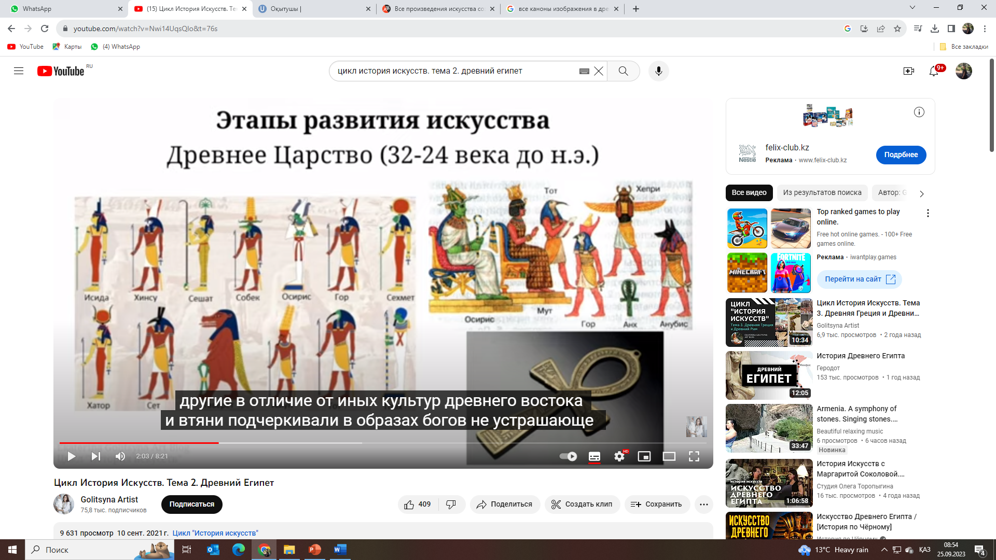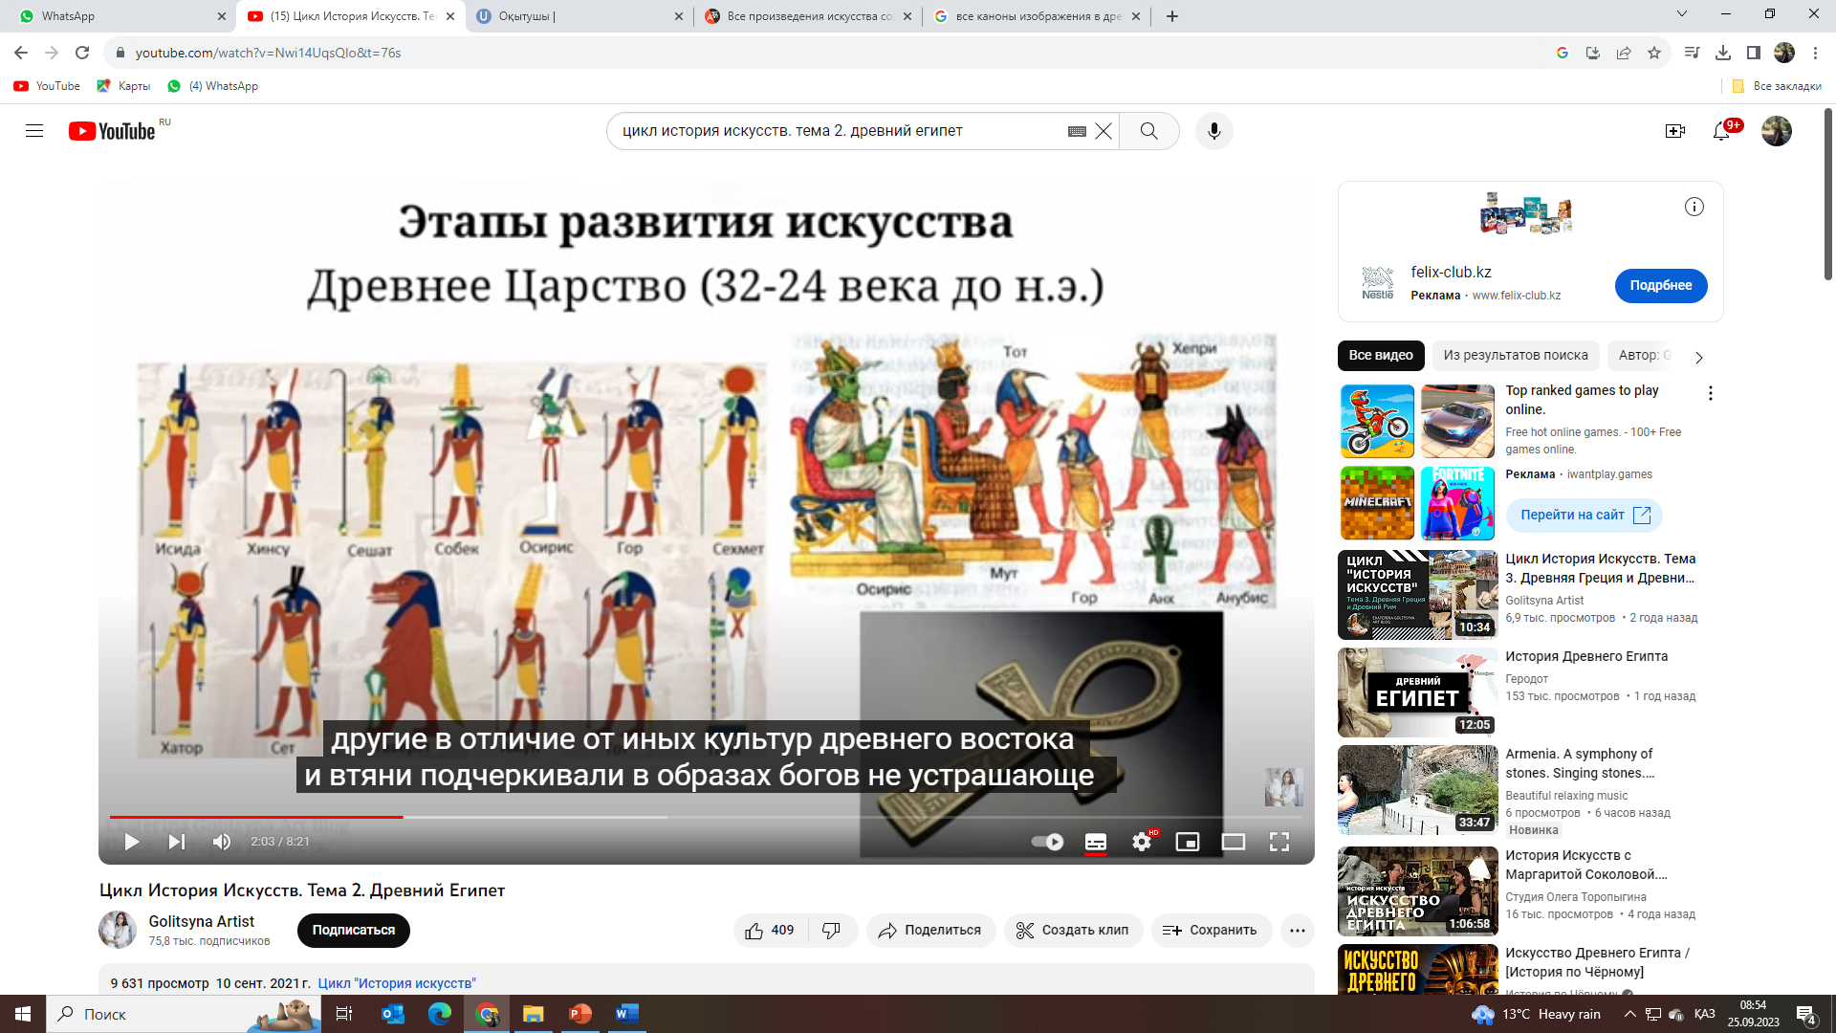
- Ежелгі патшалық (б.з.д. 32-24 ғ.). Дін және мифологиямен тығыз байланысты болды. Барлық өнер туындылары қатаң ережелер - канондар бойынша жасалды. Бұл кезеңде әйгілі пирамидалар мен үлкен Сфинкс тұрғызылды.
- Орта патшалық (б.з.д. 21-18 ғ.ғ.);
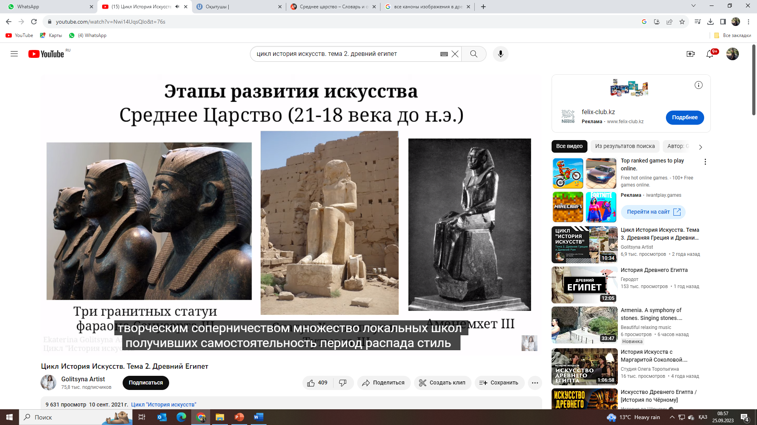

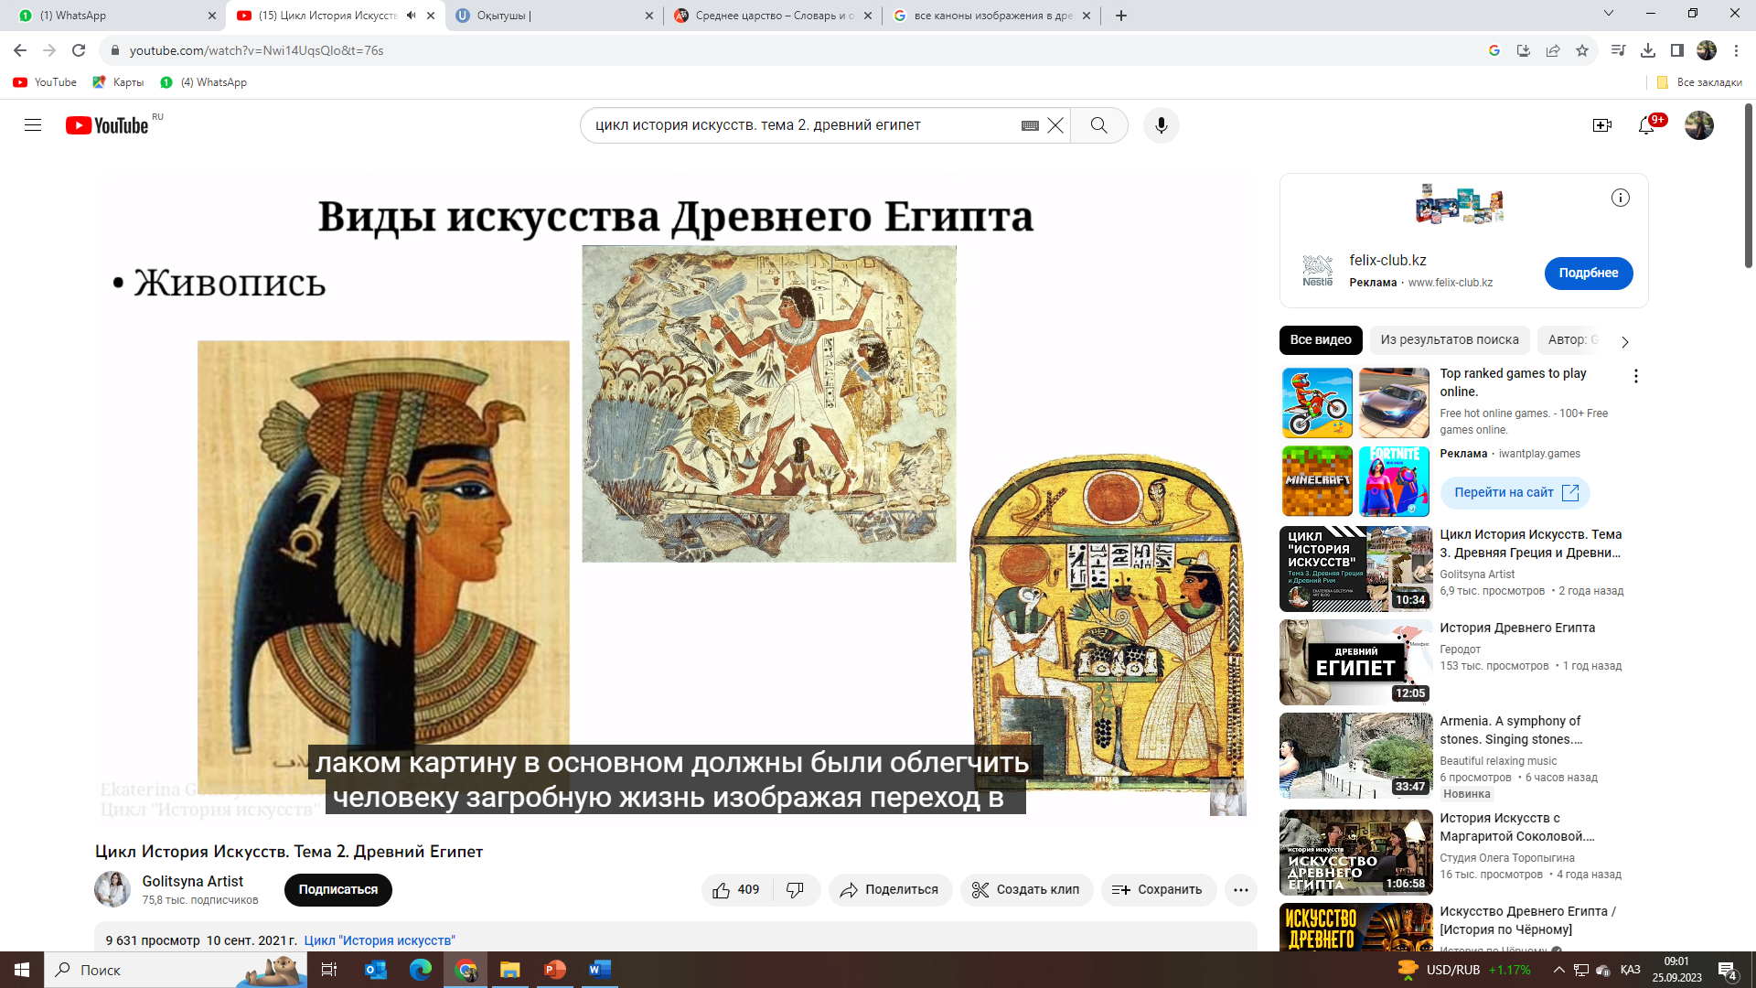

- Жаңа патшалық.

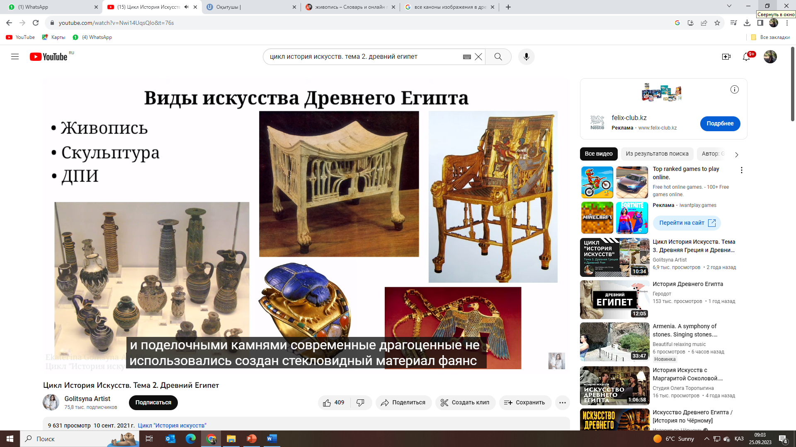
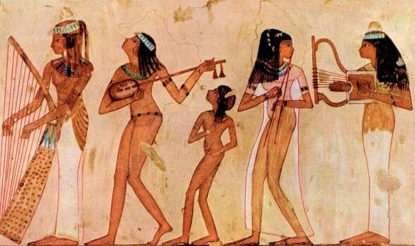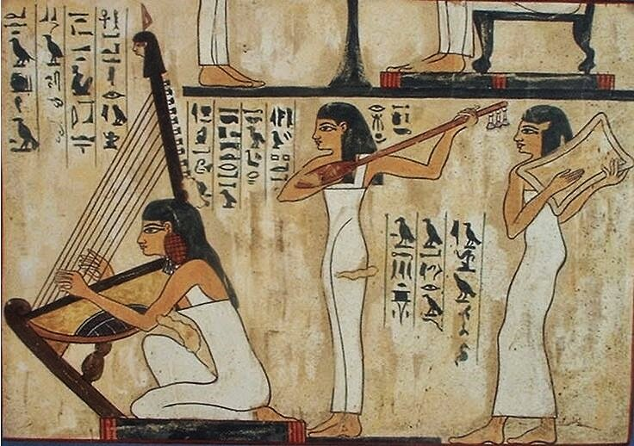

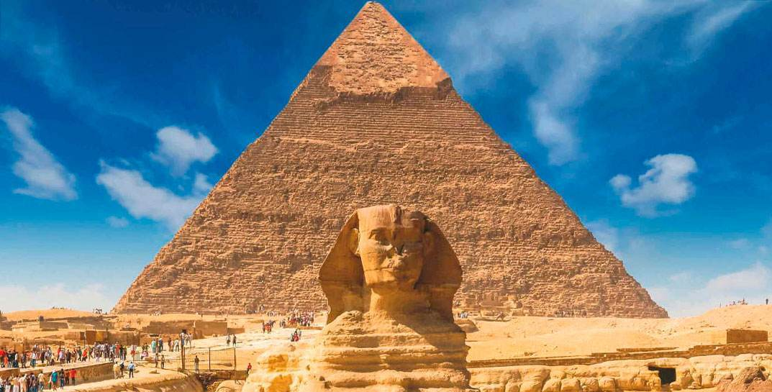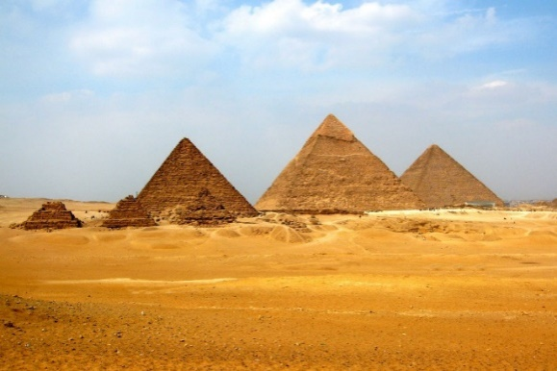

Ежелгі Грекия
Ежелгі Грекия өнерінің ерекшелігі: пішіндердің нақтылығы, үйлесімділігі, пропорционалдылық, әдемілік.
Ежелгі Грекия өнері бірнеше кезеңдерден тұрады:
- Геометрика: геометрикалық өрнектер, үлгілер (меандр, зубцы, үшбұрыш, толқын, тор);
- Архаика: монументалды бейнелеу және архитектуралық формалардың қосылу бірігуі. Архаикалық дәуірде дорикалық және иондық архитектуралық ордерлар салына бастады.
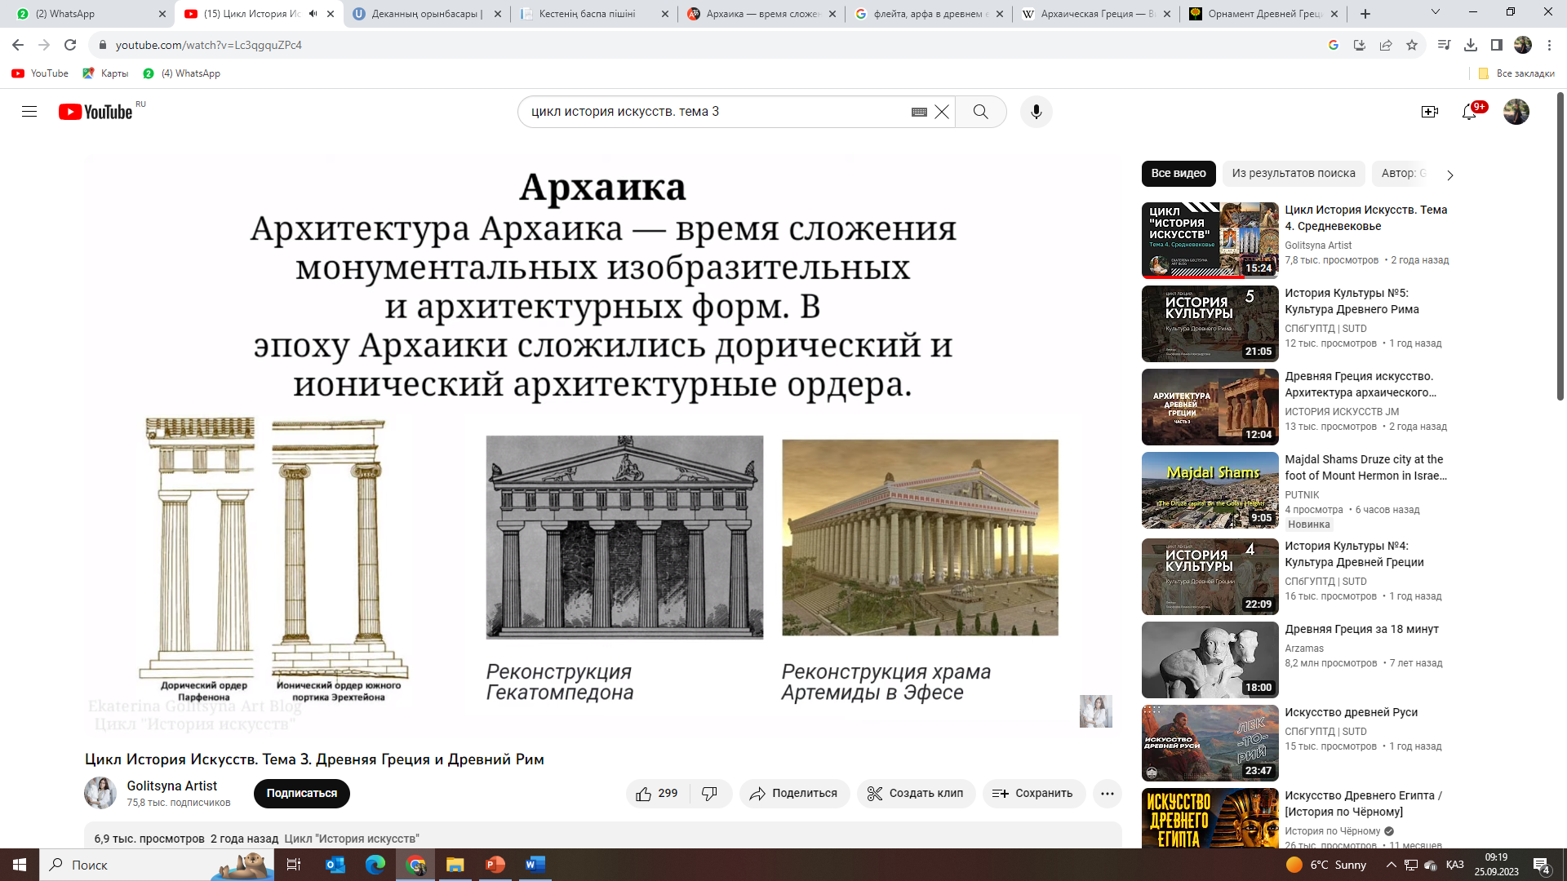

Курос –жас спортшының мүсіні, әдетте жалаңаш, архаикалық кезеңдегі ежелгі грек пластикасына тән үлгі (б.з. д. 650 — б. з. д. 500 ж.).

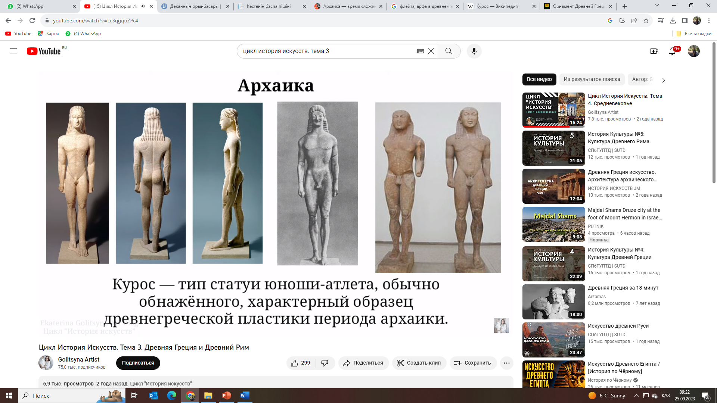

Кура – архаикалық кезеңдегі ежелгі грек мүсінінің түрінің атауы, куростың әйелдік баламасы (б.з. д. 660-480 жж.).

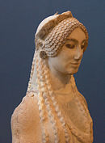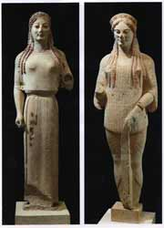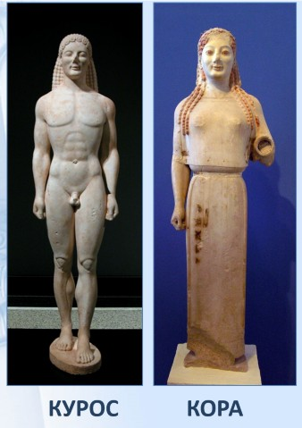

Классикалық кезең (б.з.д. V—IV ғғ.)
Ежелгі Грек өркениетінің, экономиканың, саяси жүйенің, грек мәдениетінің өркендеу кезеңі.
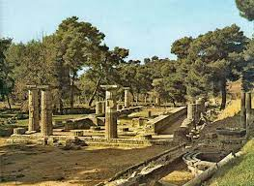
Гераның ғибадатханасы

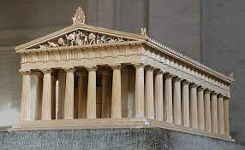
Зевстың ғибадатханасы

Эллиндік кезең
- Ника Самофракийская;
- Дионис мүсіні;
- Македонский мүсіні;
- Эль-Хазне (Петра қ.)

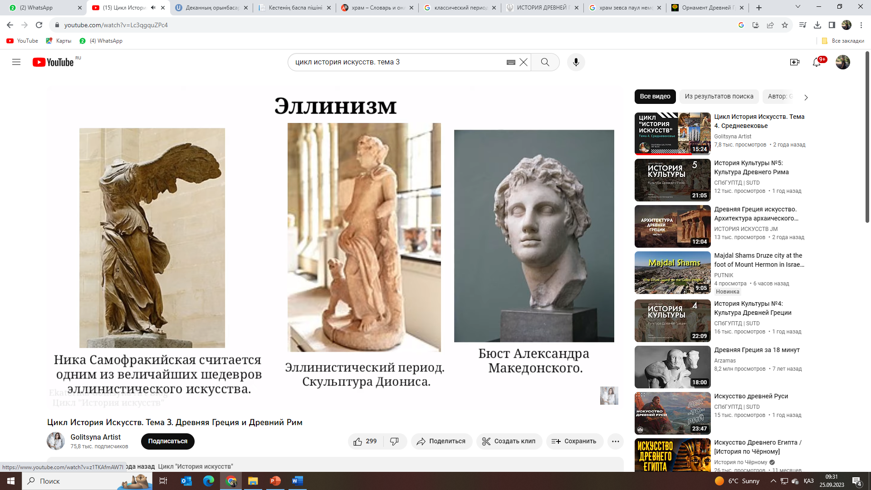
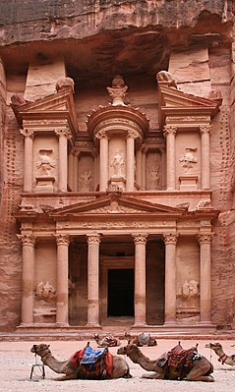

Ежелгі Рим
- Патша кезеңі (б.з.д. 753-509 жж.);
- Республикалық кезең (б.з.д. 509-31 жж.);
- Империалық кезең (б.з.д. ж. – V-VI ғғ. б.з.)

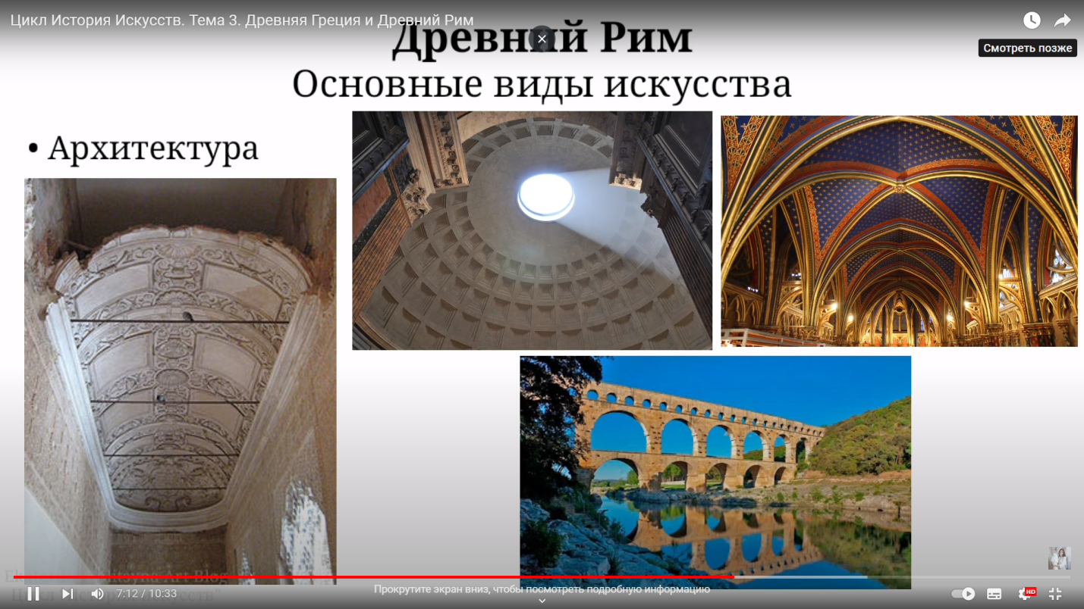

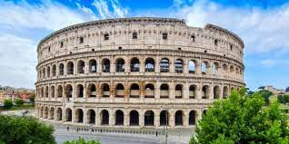

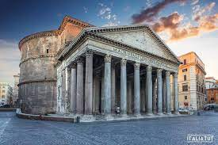

- Колизей;
2. Пантеон

Мүсін:
1. Капитолий қасқыры;
2. Лаокоон және оның ұлдары;
3. Химера (Ареццо);
4. Терракоталық қанатты аттар
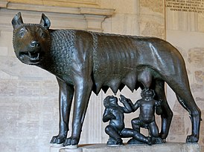

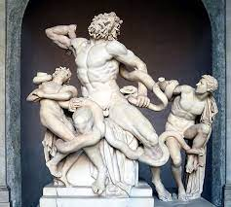
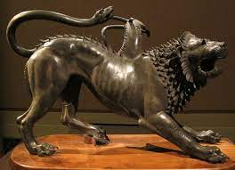
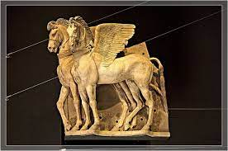
Әдебиеттер:
Алпатов М.В. Художественные проблемы искусства Древней Греции. М., 1987;
Немировский А.И., Ильинская Л.С., Уколова В.И. Античность: история и культура, т. 1. М., 1994;
Павсаний. Описание Эллады, т. 1-2. М., 1994;
Полевой В.М. Искусство Греции. Древний мир. М.,1970;
Поршнев В. Музей в культурном наследии античности. - М., 2003.
Андреев Ю.В. Цена свободы и гармонии. Несколько штрихов к портрету греческой цивилизации. СПб., 1998;
Алпатов М.В. Художественные проблемы искусства Древней Греции. М., 1987;
Гаспаров М.Л. Занимательная Греция: Рассказы о древнегреческой культуре. М., 1995; 2002;
Головня В.В. История античного театра. М., 1972;
Полевой В.М. Искусство Греции. Древний мир. М.,1970
Ремпель, Л.И. Искусство Среднего востока. М..1978.
Поршнев В. Музей в культурном наследии античности. - М., 2012.
Стародуб-Еникеева Т.Х. Сокровища исламской архитектуры. М., 2004
Мұхажанова, Т.Н.. Әлем музейлерінің тарихы.- Алматы, 2011
Заболотная И.В., Музееведение. М. 1994.
Словарь актуальных музейных терминов. – М., 2009
Ионина Н.А. Сто великих музеев мира. - М. 1999.

3 Дәріс. Ортағасырлардағы коллекциялар.
Мақсаты: ортағасыр коллекцияларының жинақталуы туралы түсінік қалыптастыру.
Кілт сөздер:коллекция, музей, музейтану, ғылыми-қор, экспозиция, реставрация, консервация.
Қысқаша құрылымы:
Орта ғасырлар кезеңінде билік басындағы патшалар әшекей бұйымдарды, қару жарақтарды, бағалы заттар мен қазынаны байытуға мүдделі болған. Еуропаның ерте орта ғасырлар дәуіріндегі ең танымал бай қазынаның иесі Ұлы Карл болды. Ол бай қазынасын Ахен капелласында сақтаған. Екі қабаттан тұратын Ахен капелласы құрылысын императордың өзі Ахен атты кішкене қалашықта арнайы салғызған. Онда антикалық геммалар, құнды кітаптар жиынтығы, жібек пен парча маталарынан тігілген киімдер, араб және византиялық шеберлердің піл сүйектерінен жасаған мүсіндері, сонымен қатар бағалы тастармен әшекейленген қолданбалы өнер туындылары, христиан дініне қатысты бұйымдар, осының бәрі император қазынасын құрады. Дамыған орта ғасыр қазыналары керемет сұлулығы мен қымбат бағалылығымен ерекшеленді. Француз королі V Карл (1364-1380 жж.) қазынасының көптеген әшекей бұйымдары патша тәжі мен алтын сервиздермен қатар, алтын мен күмістен жасалған крестер, Қасиетті ана мен басқа құдайлардың мүсіндері, бағалы тастармен әшекейленген бұйымдар және қымбат ыдыстар жиынтығы болған. Шетелдік елшіліктердің патша қазыналарының байлығын салыстырмалы түрде сипаттағанын құжаттардан көруге болады. Айталық, ХV ғ. Еуропа бойынша теңі жоқ Русь князьдарының мәскеулік қазынасын ерекше көрсеткен. Осы мәліметті дәлелдеуші Дон Хуан Перседский 1599 ж. төмендегі дәлелдерді келтіреді: «Сегіз күн бойы бізді Москваның қала көркімен таныстырды, әсіресе бай қазынамен, оның кірер есігінде екі арыстанбейнеленген, біреуі күмістен, екіншісі алтыннан жасалған болса керек. Бай қазынаны сөзбен айтып жеткізу мүмкін емес, патша киімдерінің өзі жатқан байлықтың нышаны, қаруларының көптігі соншалықты 20 мың атты әскерді қаруландыруға жетерлік».
Русь қазынасының орталығы Мәскеу жеке орталық болып қаланған уақыттан басталды. Ол ХІІІ ғ. екінші жартысында құрылған болатын. Мәскеудің қазына қоры тәуелді территориялардан жиналатын салық есебінен толтырылып отырған. Мәскеуді көркейту мақсатында орыс жерінің жер-жерлерінен шеберлер мен ұсталарды шақырған немесе күшпен әкелген.
ХV ғ. екінші жартысында сауда қатынастарының Батыс және Шығыс елдерімен жандануына байланысты, Мәскеу патшасының қазынасына түрлі бағалы заттар мен маталарды көпестер әкеліп жатты.
ХVІ ғ. дипломатиялық байланыстың кеңеюіне орай елшілік сыйларымен қазына алтын мен күміске толтырылды.
Алғашқы еуропалық жеке коллекциялар жинақтауда танымал болған – француз королі Иоанның кіші баласы Жан Берийский (1340-1416 жж.). Ол әшекей бұйымдарын, бағалы тастар, керемет кілемдер, қымбат маталар, алтын ыдыстар, шіркеу заттарын жинауға құмар. Оның гардеробындағы коллекциялары өнерді сүйіп, нәзік түсінетін жанға сай жиналып сақталған. Жан Беррийский Византия құмыралары мен антикалық және шығыстық алқалар, медальдарды көздеген мақсаты бойынша іздеп, сатып алып немесе тапсырыс беретін болған. 1380 жылы герцогке арнайы алтын кубок жасалған екен, оның салмағы – 1,93 кг, ол түрлі эмальдармен өте бай безендірілген. Қазіргі таңда француз шеберінің қолынан шыққан бұл тамаша өнер Британ музей экспонатында ең танымал ретінде «Француз және ағылшын карольдерінің кубогі» деген атпен сақтаулы тұр.
Жан Берийскийдің өнер туындыларына деген қызығушылығы арта берген. Ол қызығушылықпен антика дүниесі мен табиғатта сирек кездесетін заттарды жинаған. Өзінің сарайларының бірінен танымал тұлғалардың портрет галереясын құрған.

Әдебиеттер:
Алпатов М.В. Художественные проблемы искусства Древней Греции. М., 1987;
Немировский А.И., Ильинская Л.С., Уколова В.И. Античность: история и культура, т. 1. М., 1994;
Павсаний. Описание Эллады, т. 1-2. М., 1994;
Полевой В.М. Искусство Греции. Древний мир. М.,1970;
Поршнев В. Музей в культурном наследии античности. - М., 2003.
Андреев Ю.В. Цена свободы и гармонии. Несколько штрихов к портрету греческой цивилизации. СПб., 1998;
Алпатов М.В. Художественные проблемы искусства Древней Греции. М., 1987;
Гаспаров М.Л. Занимательная Греция: Рассказы о древнегреческой культуре. М., 1995; 2002;
Головня В.В. История античного театра. М., 1972;
Полевой В.М. Искусство Греции. Древний мир. М.,1970
Ремпель, Л.И. Искусство Среднего востока. М..1978.
Поршнев В. Музей в культурном наследии античности. - М., 2012.
Стародуб-Еникеева Т.Х. Сокровища исламской архитектуры. М., 2004
Мұхажанова, Т.Н.. Әлем музейлерінің тарихы.- Алматы, 2011
Заболотная И.В., Музееведение. М. 1994.
Словарь актуальных музейных терминов. – М., 2009
Ионина Н.А. Сто великих музеев мира. - М. 1999.

4 Дәріс. Қазіргі заманғы типтегі музейлердің ашылуы.
Мақсаты:Еуропада ашылған алғашқы музейлердің ашылу тарихы, оның ерекшеліктері туралы түсінік қалыптастыру.
Кілт сөздер: музей, Еуропа, коллекция, музейтану, ғылыми-қор, экспозиция, реставрация, консервация.
Қысқаша құрылымы:
Британ музейінің құндылықтары
Британ музейінің Әлем музейлерінің ішінде өзіндік ерекше орны бар. Музейде Ежелгі Египеттің, Қосөзеннің, Ежелгі Грекияның, антикалық Римнің, Еуропа мен Азияның, тиын ақшалары мен әшекей алқалары, гравюралар мен этнографиялық коллекциялары сақталған. Музей коллекциялары 4 км. созылған 94 галереядан тұрады. Музей коллекцияларының негізін қалаушы болып атақты дәрігер, натуралист, король қауымының президенті Хэнс Слоун саналды. Оның тиын ақшалары, құстары, антикалық геммасы, көне замандағы қолжазбалары, мүсін өнері, сонымен қатар гербарий коллекциялары мемлекетке мұраға қалдырылды. 1753 жылы желтоқсанда парламенттің Британ музейінің негізін қалау туралы акті қабылданып, ал 1759 жылы 15 қаңтарда музей Блумебер ауданында алғашқы көрушілерін қабылдады.
ХIX ғасырдың басы коллекциялардың көбейген уақыты болып саналды.
1802 жылы француздар Александрия қаласын алып ежелгі египеттік коллекциялармен толықтырылды.
1805 жылы антикалық мәрмәрлар сатып алынды.
1814 жылы Бассадағы Аноллона храмы.
1816 жылы Афинадан алынған Парфенонның мүсін өнері. Осылайша, кескін және нумезматика бөлімдері толықтырылып отырды. ХIX ғасырдағы көптеген коллекциялар жаңа экспозициялық алаңды қажет етті. 1823-1847 жылы архитектор Роберт Смерканың жобасы бойынша музей ғимараты Лондон-
дағы орталық көшелердің бірі Грейг Рассел көшесіндегі шамамен 6 га жерді алып жатты. Залдың биіктігі – 32,2 метр, диаметрі – 42,7 метр болатын төбесі күмбезбен жабылған. 1881-1887 жылдары Британ музейінің құрамына кіретін көптеген өсімдіктер мен жануарлар дүниесінің жинағы, геологиялық және палеонтологиялық коллекциялар арнайы құрылған табиғи-тарихи музейіне көшірілді. Екінші дүниежүзілік соғыс кезінде көптеген экспонаттар қауіпсіз жерге көшірілді. Музей ғимаратындағы залдар мен кітапхананың оқырман залындағы күмбез де қиратылды. Музей коллекцияларын бөліп қарастыратын болсақ, ежелгі Египет музей жинақтары әлемдегі ірі қорлардың бірі болып саналады. Онда 66 мыңнан астам экспонаттар бар. Хронологиясы б.з.д 4-3 мың жылдықтар. Музейдің ең бай бөлімінде: III Тутмостың гранит басы, граниттен жасалған III Аменхотептің 2 мүсіні (шамамен б.з.д. 1400 ж.), фараон II Рамсестің мүсін өнері (шамамен б.з.д. 1250 ж.) бар. Залдардың біріне кіре берісте Розет тасы (шамамен б.з.д 196 ж.) қойылған. Қара базальт тақтасын 1794 жылы Розеттен жақын жерден француз әскерлері тапты. 1822 жылы Жан-Франсуа Шампольон египеттік жазулардың сырын ашты. Египеттік коллекцияларда әлемді әдеби шығармалармен, құдайшылық, діни мифтер мен гимндерімен, заңмен таныстыратын шамамен 800 құжаттары жинақталған. Сонымен қатар мұражайда 180 тараудан тұратын магиялық сиқырлау, яғни «Өлілер кітабы» сақталған. Ең күшті үлгілері суреттермен, заставка миниатюралармен безендірілген. Бұл бөлімде, керамика, әйнек құмырасы, зергерлік қолөнер бұйымдар қойылған. Мұнда 100 шақты ағаш саркофактар, жақсы сақталған мүрделер, сонымен қатар қасиетті аңдардың мүсіні, Фаномдық кескіндер бар. Жинақта 31 портрет орналасқан. Оған Артемидордың кескіні (ІІ ғ. басы), Эр-Рубайяттан шыққан жас келіншектің кескіні (ІІ ғ.) және Хавар ер адам кескіні (ІІ ғ. басы) т.б. жатады. Алдыңғы Азия өркениеті Таяу Шығыстағы ежелгі өркениеттің шығармаларынан тұрады. Олар: Шумер, Аккад, Вавилон, Хет патшалығы, Ассирия, Урарту, Сирия, Палестина, Финикия, Шығыс Авария, 6-5 мың жылдықтан б.з.д. VІІ ғ. ежелгі Иран Ағылшын археологы Остин Генри Лэйярд (1817-1894 жж.) б.з.д. 883-873 жж. құрылған және бедерлі мүсіндермен әшекейленген Нимрудтан Ашшурнасираналдың солтүстік-батыс сарайын тапты. Сарайға кіре берісте бүркіттің қанаттары бар, адам басты өгіз тұр.
Ассириялық өнердің басты жетістігіне (б.з.д. ІХ-VІІ ғ.ғ.) үлкен бедер жатады. Тас панельдер ассириялық патшалардың сарайын безендіріп тұрған. Көптеген қантөгіс шайқастар Әлем музейлерінің тарихы қойылды. Мысалы: құдайларға арналған бүркіт басты, қанатты құдайлар қойылымы. Ірі аңшылық қойылымдар ассириялықтардың сүйікті көңіл көтеру ісі болып табылады. Мысалы: жаралы арыстан, өлі арыстан, жабайы есектерге аңшылыққа шығу, темір тордан шыққалы тұрған сияқты арыстан.
Көне бөлімі әлемдегі ең үлкен коллекцияларға, яғни саз тақтайшаларға жазылған сына жазулары б.з.д. ІІІ-І мың жылдықтардағы Месопотамияға арналған. Музейдің намысы болып дүниежүзіне белгілі Ниневиядағы Ашшурбанапал патшаның кітапханасы (б.з.д. VІІ ғ.) болмақ. Ежелгі Греция мен ежелгі Рим өнерінің музей коллекциялары Эгейдің ескерткіштерінен (б.з.д. ІІІ-ІІ ғ.ғ.) басталып, Рим империясының шығармаларымен аяқталады. Гректің архаикасы (б.з.д. VІІ-VІ ғғ.) алып мүсін өнерімен, яғни Дидимдегі Апполон, Стрэнгфоурдтағы Апполон өнерлерімен танымал. Әсіресе гректердің классикалық өнерлері (б.з.д V-IV ғ.ғ.) көрмеге қойылған. 1801 жылы Түркиядағы Британ елшісі лорд Джейме Брюс Элгий (1811-1863 жж.) Лондоннан Парфенонның әшекейленген мүсін өнерін әкелді. Қазір музейде 15 метон сақталған және 17 қатты бүлінген ескерткіштер бар. Ежелгі Грекияның керамикалық коллекциялары: Эксекияның қара мүсіні (шамамен б.з.д. 525 ж.), Эпистеттің қызыл мүсінді тағамы (б.з.д. V ғ. соңы), Панифеялық амфора (б.з.д. 525-520 жж.). Ежелгі Римнің өнерлері ішінде Рим императорларының кескіндері жақсы сақталған: император Августың бас мүсіні (І ғ. басы), император Адрианның кеудесі (117-131 жж.). Орта ғасылар мен қазіргі заман бөлімі:
Бұл бөлім ХІХ ғасырға дейінгі ерте христиан өнерімен таныстырды. Саттон-Худан табылған қайықтағы ағылшын-саксондық корольдерінің VІІ ғасырдағы жерлеу рәсімі болып саналады. Сонымен қатар алтын әшекейлер, қару-жарақтар, күміс ыдыстар т.б. табылды. Әйнектен жасалған Кристалл Лотаря (ІХ ғ. ортасы) ойып жасалған өнер түріне жатады. Ол франк королі Лотаряның (954-986 жж.) бұйрығы бойынша жасалған. Ерте христиандар ескерткіштерінің коллекциялары: ағылшын және француз королінің алтын кубогі (шамамен 1380 ж.), морждың сүйегінен жасалған шахмат мүсіндері (ХІІ ғ.), алтын бұйымдар (құмыралар, брошкалар), ортағасырлық әскерлердің қару-жарақтары. Жиналған керамикалар мен әйнектер – бұлардың бәрі Веджвуданың жұмыстары. Тағы бір бөлігі әлемге белгілі сағаттардың коллекциялары. Крепостық Страсбургтың сағаты (1589 ж.), кеме түріндегі сағат (1580 ж.), қалта сағаттар, т.б. Этнография бөлімі; Африка, Азия, Австралия, Мұхит аралдары халықтарының материалдық және рухани мәдениетімен таныстырады. Музей залынан сәндік тігіндерді, әшекейлерді, дәстүрлі маскалар мен құмыраларды көруге болады. Америка, майя, ацтек халықтарының жасаған бұйымдарымен: Шипо Титек құдайының маскасымен, Шочипилль құдайының ескерткіштерімен, Кинолькоат құдайының маскасымен белгілі. Музейдің басты қоры капитан Куктың саяхаты кезіндегі тапқан олжаларымен толық

Әдебиеттер:
- Шулепова Э.А. Основы музееведения. - М., 2005.
- Гнедовский Б.В. Современные тенденции развития музейной коммуникации М. 1989.
- Заболотная И.В., Музееведение. М. 1994.
- Юренева Т.Ю. Музееведение. – М., 2006.

5 Дәріс. ХIV ғғ. көркемөнер бағыттары
Мақсаты: ХIV ғғ. Мүсін, қолданбалы өнер және мүсіндер бағы музейлер топтамасының шығу тарихымен таныстыру.
Кілт сөздер: музей, музейтану, ғылыми-қор, экспозиция, реставрация, консервация.
Қысқаша құрылымы:
Ортағасыр өнерінің ерекшеліктері:
- Дінге тәуелділік;
- Мүсін, кескіндемелерде библиялық мотивтердің басым болуы;
- Иконографияның дамуы;
- Антикалық мұралардан бас тарту;
- Халық шығармашылығымен байланыстың болуы.
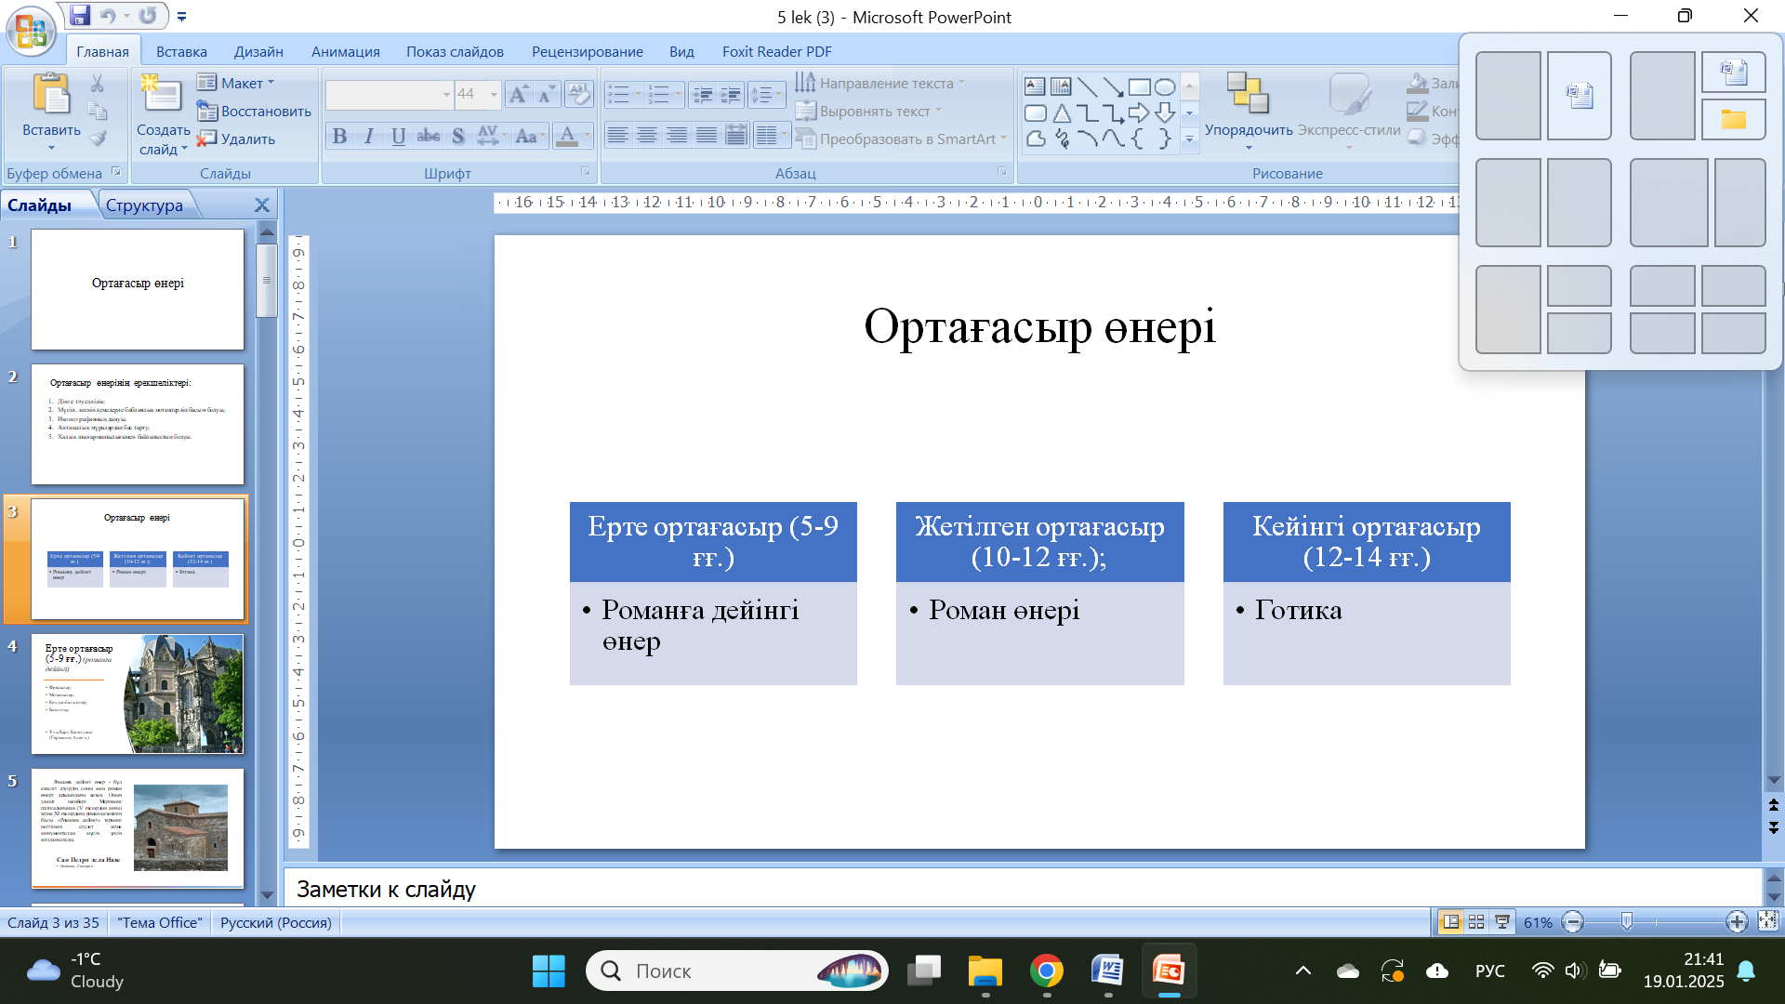

Романға дейінгі өнер - бұл ежелгі дәуірдің соңы мен роман өнері арасындағы кезең. Оның уақыт шеңбері Меровинг патшалығынан (V ғасырдың аяғы) және XI ғасырдағы роман кезеңінің басы. «Романға дейінгі» термині негізінен сәулет және монументалды мүсін үшін қолданылады.
Ортағасырлық роман өнері 10-13 ғғ.жақсы дамыды. Алғаш Францияда, Германияда, Италияда және Испанияда пайда болған. «Романеск» атауы римдік, каролингтік, оттондық, германдық және византиялық мәдени дәстүрлердің бірігуін білдіреді. Романдық өнер Рим және Византия мәдениеттерінің әсерінен пайда болды, олар қалың қабырғалы ғимараттарда, дөңгелек доғаларда және берік пирстерде көрсетілді. Романдық ғимараттардың негізі тастан жасалған. Романдық сәулет өнері ғимараттың орнықты болуы үшін қабырғаларды барынша қалыңдатып оның беріктігін арттыруға баса көңіл бөлген. Роман өнері тас монастырьлар кешені, шіркеулер, бекініс қамалдар, қала қабырғалары, тас немесе фахверктен тұрғызылған тұрғын үйлер, т.б. көрініс тапты.
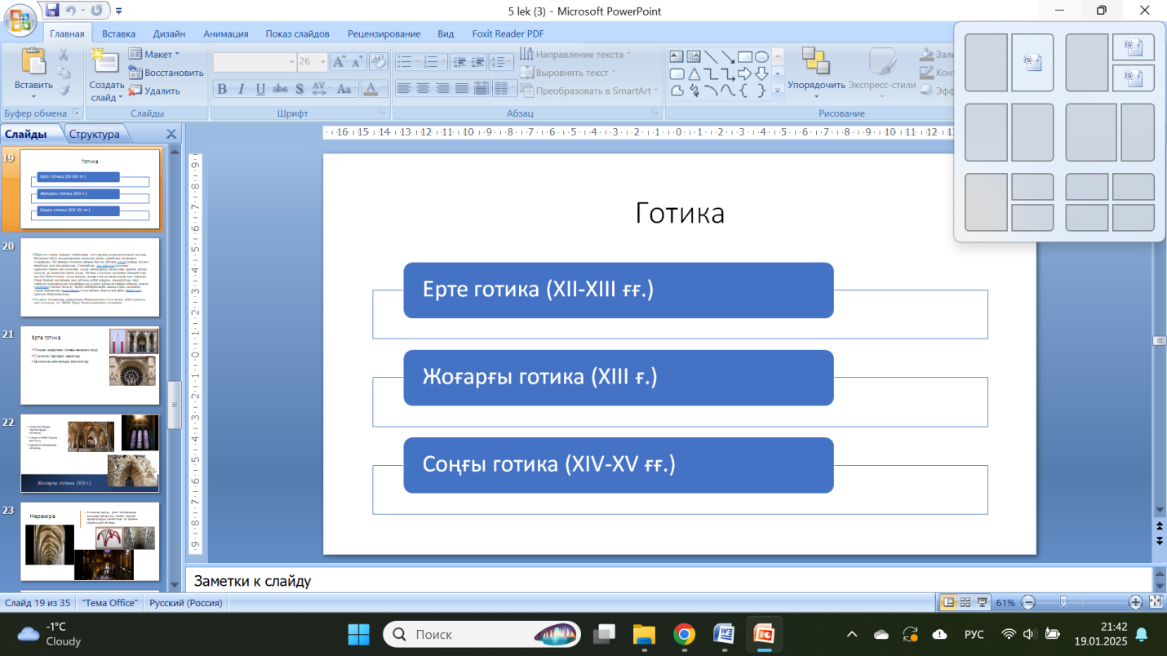
Шартты түрде герман тайпалары - готтардың есімімен аталып кеткен. Готиканы орта ғасырлардағы қалалық және сарайлық мәдениет тудырады. Ол роман стилінің орнын басты. Готика стилі шіркеу сәулет өнерінде кең қолданылды. Сондай-ақ, ақсүйектер қауымы құрылыстарын (ратушалар, сауда орындары), қамалдар, тұрғын үйлер салуда да маңызды орын алды. Готика стилінде салынған ғимараттар зәулім биіктігімен, әсем нақыш, асқан сән-салтанатымен көз тартады. Олар бағана қатарына иек артқан сүйір арқалы, ғимараттың ішкі төбесін шатырлауда (күмбездеуде) үлкен үйлесім тапқан айқыш уықта (нервюра) болып келеді. Бүйір қабырғаларға жанастыра салынған тұғыр бағаналар (контрфорс) шатырмен жартылай арка (аркбутан) арқылы байланысады.
Ең ерте готикалық құрылымы Франциядағы Сен-Денис аббатериясы деп аталады, ол Abbot Suger басшылығымен салынған.

5 Дәріс. Х-ХІХ ғғ. көркемөнер бағыттары
Мақсаты: Х-ХІХ ғғ. мүсін, қолданбалы өнер және мүсіндер бағы музейлер топтамасының шығу тарихымен таныстыру.
Кілт сөздер: музей, музейтану, ғылыми-қор, экспозиция, реставрация, консервация.
Қысқаша құрылымы:
Қайта өрлеу дәуірі (Ренессанс)
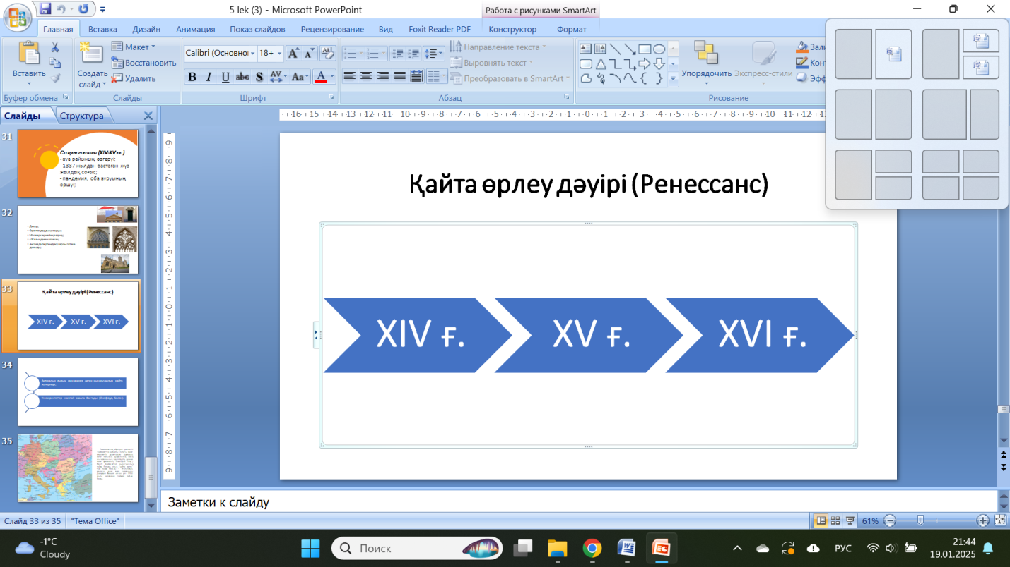
Ренессанстың айрықша ерекшелігі -мәдениеттің зайырлы сипаты және гуманистік дүниетаным (адамның жеке басының құндылығын, оның шығармашылық тәуелсіздігін, рухани және физикалық кемелдігін тану). Ежелгі мәдениетке қызығушылық пайда болады, оның "қайта өрлеу" түрі пайда болады — итальяндық сәулетші және өнер тарихшысы Джорджо Вазари алғаш рет 1550 жылы қолданған термин пайда болды.
“Қайта өрлеу” термині алғаш рет 1550 жылы итальяндық сәулетші әрі өнер тарихын зерттеуші Джорджо Вазаридің "Ең танымал суретшілердің, мүсіншілер мен сәулетшілердің өмірбаяны“ атты кітабында қолданылды.
1855 жылы француз тарихшысы Жюль Мишле “Франция тарихы” кітабында ренессанс терминін қолданды. Содан бері “ренессанс” және “қайта өрлеу дәуірі” термині синономге айналды.
Өнердің барлық түрлері жаңа тыныс алып, ерекше жылдам қарқынмен дами бастады.
Ренессанс титандары – Леонардо да Винчи, Рафаэль, Тициан, Микеланджело, Боттичелли, Дюрер және басқа суретшілер. Олар өз шығармаларында ғаламның жалпы тұжырымдамасын, Дін мен мифтерге сүйенген адамның шығу тегі туралы ұғымдарды білдірді. Дәл сол кезде суретшілердің адамның, табиғаттың, заттардың, сондай-ақ материалдық емес құбылыстардың, сезімдердің, эмоциялардың, көңіл-күйдің және т.б. шынайы бейнесін жасауды үйренуге деген ұмтылысы пайда болды. Қайта өрлеу бесігі Флоренция, содан кейін Италияның басқа қалалары, соның ішінде Рим мен Венеция болды, ал XV ғасырдың аяғында жаңа мәдениет Альпі арқылы өтеді, онда итальяндық және жергілікті ұлттық дәстүрлердің синтезі нәтижесінде Солтүстік Ренессанс мәдениеті туады.
№ | ХРОНОЛОГИЯСЫ
1 | Проторенессанс: XIII ғ. 2 жартысы – XIV ғ.
2 | Ерте ренессанс: XV ғ. басы - XV ғ. соңы
3 | Жоғарғы ренессанс: XV ғ. соңы - XVI ғ. екінші жартысы
4 | Кейінгі ренессанс: XVI ғ. 90 ж.дейін (1530-1580 жж.)
Проторенессанс суретшілері
- Пьетро Каваллини (1240-1330) проторенессанс кезеңіндегі суретші;
- Чимабуэ, Италия. Шамамен 1240-1302 жж.) — флоренциялық суретші, проторонессанс кезеңіндегі итальяндық кескіндеменің басты шеберлерінің бірі;
- Дуччо ди Буонинсенья (1255-1319);
- Джотто ди Бондоне (1266-1337);
- Пьетро Лоренцетти (1280-1348);
- Амброджо Лоренцети (1290-1348).
Ерте ренессанс
- Мазаччо (1401-1428) (діни жанрдағы суреттерді салған);
- Паоло Учелло (1397-1475);
- Фра Беато Анджелико (1400-1455);
- Фра Филиппо Липпи (1406-1469) (Сандро Ботичеллидің ұстазы);
- Сандро Ботичелли (1445-1510);
- Доменико Венециано (1410-1461);
- Пьеро Делла Франческа (1420-1492).
- 1530 жылдан 1590-1620 жыл аралығын қамтиды. Ренессанстың орнына манеризм келеді, содан кейін бароккоға ауысады.
Жоғарғы ренессанс
- Леонардо да Винчи.
- Микеланджело Буонаротти
- Тициан
- Корреджо
Кейінгі ренессанс суретшілері:
- Мазаччо;
- Мазолино да Паникале;
- Беноццо ди Лезе ди Сандро;
- Андреа Мантенья;
- Никколо ди Джованни да Вилла Ганцерла;
- Антонелло ди Джованни ди Антонио;
- Доменико ди Томассо Бигорд.

Әдебиеттер:
Интернет, арнайы сайттардан қарау

6 Дәріс. ХVI-XX ғғ. көркемөнер бағыттары
Мақсаты: ХVI-XX ғғ. көркемөнер бағыттарымен танысу. Барокко, Рококо, Экспрессионизм, Импрессионизм, Реализм және т.б. бағыттарын талдау, салыстыру.
Кілт сөздер: музей, музейтану, ғылыми-қор, экспозиция, реставрация, консервация.

Барокко архитектурасының көрнекі өкілі Ватикандағы Әулие Петр базиликасының қасбетін (фасад) жобалаған итальяндық сәулетші Карло Мадерно болды.
Интерьерде барокко сәулетшілері кеңістікті көрнекі түрде кеңейту, алтын, көк, қызғылт реңктерді пайдалану, төбелер мен қабырғаларды бұралған қалыптар мен өрнектермен безендіру үшін жиі оптикалық иллюзиялар жасады.
Барокконың бейнелеу өнеріндегі әйгілі өкілі фламанд суретшісі Питер Пол Рубенс болды. Ол көбінесе мифологиялық және діни тақырыптарда суреттер салған, кенептерде қисық денелерді көркем және динамикалық позаларда бейнелеген, ашық түстерді қолданған. Сондай-ақ, Рубенс сол кездегі танымал портрет жанрында жұмыс істеді. Қоғамдағы мәртебесін көрсеткісі келетін патшалар мен дворяндардың қымбат шапандарында бейнеленген.
Классицизм (Classicisme) — XVII-XIX ғасырлардағы кескіндеме, сәулет, мүсін, әдебиет және театрға әсер еткен өнердегі кең эстетикалық бағыт. Бұл атау француз тілінен шыққан (classicisme). Термин латын сөзінен шыққан classicus, үлгілі дегенді білдіреді.
Классицизм стиль ретінде Францияда XVII ғасырда қалыптасты. Екатерина II кезінде пайда болған орыс классицизмі ерекше форма болып саналады. Осы уақытта Еуропада неоклассицизм дәуірі басталғандықтан, орыс тармағы кейде неоклассикалық деп те аталады.
Классикалық суретшілер, Ренессанс суретшілері сияқты, ежелгі өнердегі идеалды көрді, қайта өрлеу дәуірінің қарапайымдылығы мен үйлесімділігіне оралды.
Классицизм (Classicisme) — XVII-XIX ғасырлардағы кескіндеме, сәулет, мүсін, әдебиет және театрға әсер еткен өнердегі кең эстетикалық бағыт. Бұл атау француз тілінен шыққан (classicisme). Термин латын сөзінен шыққан classicus, үлгілі дегенді білдіреді.
Классицизм стиль ретінде Францияда XVII ғасырда қалыптасты. Екатерина II кезінде пайда болған орыс классицизмі ерекше форма болып саналады. Осы уақытта Еуропада неоклассицизм дәуірі басталғандықтан, орыс тармағы кейде неоклассикалық деп те аталады.
Классикалық суретшілер, Ренессанс суретшілері сияқты, ежелгі өнердегі идеалды көрді, қайта өрлеу дәуірінің қарапайымдылығы мен үйлесімділігіне оралды.
Ампир – кескіндеме, сәулет және қолданбалы өнердегі стильдің атауы, классицизм дамуының соңғы кезеңі. “Ампир" атауының өзі — "империя стилі" дегенді білдіреді. Керемет, салтанатты, монументалды империя XIX ғасырдың бірінші жартысында Францияда Наполеон Бонапарттың билігі кезінде пайда болды. Стиль жауынгерлік күштің, даңқ пен сән-салтанаттың көркем бейнесіне айналды.
Романтизм, XVIII – XIX ғғ.
- Классикалық кенептерге қарағанда геометриялық сызбалар аз;
- Көрерменнің эмоциясын оятуға және болып жатқан оқиғаларға сезімін оятуға арналған әсерлер көп;
- Динамикалық композициялар;
- Қатаң сызықтардың орнына-қайтадан динамикалық контурлар (бұл кейіннен қазіргі заманғы сұйық сызықтарда күшейтіледі);
- “Суық” идеалды сұлулықтың орнына – құмарлықтың эстетикасы, таңқаларлық түрде лирикамен үйлеседі;
- Театрландырудың орнына – қызу өмір.
«Рококо» бағыты XVIII ғасырда Францияда пайда болды. Король Людовик XIV кезіндегі барокконың керемет және салтанатты стилін алмастырған жеңілдік пен романтиканы бейнелейтін бағыт.
Рококо атауы француздың rocaille сөзінен алынған – "тас", "жартас», сынықтары дегенді білдіреді (ракушка, раковина). Бұл стильдің алғашқы элементтері саябақ декорында пайда болды (тастармен, жартастармен, теңіз раковиналарымен безендірілген).
Теңіз раковиналарына ұқсайтын сәндік элементтер: олар жиһаздармен, қабырғалармен, терезелермен, айналармен безендірілген. XVIII ғасырға қарай мұндай бөлшектер неғұрлым күрделі және таңқаларлық пішінге ие болды.
Импрессионизм (француздың «impression» сөзі «әсер» деген мағынаны білдіреді) – әдебиет, кескіндеме, сәулет өнерінде көрініс тапты.ХІХ ғасырдың аяғы мен ХХ ғасырдың басында Францияда пайда болды және тез арада әлемнің басқа елдерінде кең таралды.
Импрессионизм терминінің авторы француз сыншысы, әрі журналист Луи Леруа саналады.
Импрессионистер әлемді статикалық бейнелеуден аулақ болуға және картиналарды жанды етуге тырысты. Олар табиғатты толтыратын қозғалысты бейнелеуге, ауаның, көлеңкелердің, жарықтың өзгеруін шығармаларға жеткізуге тырысты.
Экспрессионизм. ХХ ғасырдың әлемдік бейнелеу өнеріндегі бағыт. Экспрессионистік суретшілер қоршаған әлемді жаңғыртуға емес, көрерменге пішін мен түс арқылы өзінің эмоционалды күйін жеткізуге тырысты.
Экспрессионизм ХХ ғасырдың басында Германияда бірінші дүниежүзілік соғыс қарсаңында, Еуропаның қарқынды индустриалды дамуы, қоғамдағы революциялық көңіл-күйдің жаппай өсуі кезеңінде пайда болды.
Экспрессионизмнің ресми туған күні 1905 жылы 7 маусым болып саналады. Сол жазғы күні Дрезденде 4 жаңа сәулетші "көпір" өнер тобын құрды (Die Brücke). Олардың есімдері:
- Эрнст Людвиг Кирчнер (Ernst Ludwig Kirchner) — топ құрудың бастамашысы;
- Карл Шмидт-Ротлуф (Карл Шмидт — Роттлуфф) - "көпір" атауын ойлап тапты;
- Эрик Геккель (Erich Heckel);
- Фриц Блейл (Fritz Bleyl).

Әдебиеттер:
Интернет, арнайы сайттардан қарау
7 Дәріс. Азиядағы ірі музейлер тарихы
Мақсаты: Азиядағы ірі музейлер тарихына шолу жасау.
Кілт сөздер: музей, музейтану, ғылыми-қор, экспозиция, реставрация, консервация.
Қысқаша құрылымы:
Токио. Ұлттық батыс өнері музейі. Жапонияның Токио қаласында орналасқан Ұлттық батыс өнері музейі 1959 жылы ашылған, еуропалық мүсіндер, суреттер мен графюралардың ірі коллекциясын экспозициялайды. Ғимараты француз архитекторы Ле Корбюзье жобасымен салынған. Атақты көне шеберлер (Паоло Веронез, Питер Пауль Рубенс, Якоб Ван Рейсдал т.б.), ХІХ ғ. суретшілері (Эжен Делакруа, Гюстав Курбе, Эдуард Мане, Пьер-Огюст Ренуар, Клод Моне, Гюстав Моро, Винсент Ван Гог т.б.), ХХ ғ. суретшілері (Пабло Пикассо, Хуан Миро, Джексон Поллок т.б.), XVIII-ХІХ ғасырлардағы француз суретшілері (Франсуа Буше, Поль Сезанн т.б.), гравюралар (Альбрехт Дюрер, Рембрандт, Джованни Баттиста Пиранези, Франсиско де Гой, т.б.) экспозицияланған. Мүсіндер коллекциясы қатарында Огюст Роденнің 58 мүсіні қойылған.
Токио. Ұлттық музей – Жапониядағы ең көне әрі ірі музей, қалалық Уэно паркі территориясында орналасқан, ірі мәдени орталық. Музей Бас, Шығыс, Церемониальдық, Хэйсэй, Хорю-дзи храмдарының қазынасы деп аталатын бес корпустан тұрады.
Музейдің Бас корпусы көрме галереясы негізінде архитектор Дзон Ватанабэ жобасы бойынша 1938 жылы салынған. Корпус залдарында көркемсурет және қолданбалы өнер туындылары, тарихи және этнографиялық материалдар, ежелгі дәуірден қазіргі заманға дейінгі жапон мәдени құндылықтары қойылған.
Церемониальдық корпусы 1909 жылы ашылған. Ғимарат архитектор Такума Катаяманың жобасымен салынған Мэйдзи дәуірінің (1867-1912) батыс стиліндегі сәулет ескерткіші. Бұл корпуста музейдің ғылыми-ағарту орталықтары орналасқан, ғылыми семинарлар өтеді.
Шығыс корпусы архитектор Ёсиро Танигути жобасымен салынған, 1968 жылы ашылған. Мұнда Шығыс елдерінің археологиялық, тарихи-мәдени мұралары қойылған. Экспозиция мазмұны Жапония мемлекетінің басқа Шығыс елдерімен тарихи дәуірлердегі мәдени-экономикалық байланысын сипаттайды.
Хэйсэй және Хою-дзи храмы қазыналары корпусы 1999 жылы ашылған. Музей тарихы Юсима-сэйдо храмының Тайсэйдэн ғимаратында 1872 жылы ашылған 600-ден астам экспонат қойылған көрмеден басталады. Музейде император отбасына тиесілі заттар, флора, фауна, пайдалы қазбалар, жануарлар тұлыптары, табиғат ескерткіштері, өсімдіктер коллекциясы қойылған. Қазіргі таңда музей қоры 120000-нан аса бірлікті қамтиды. Олардың қатарында қолданбалы өнер туындылары, каллиграфия, мүсін, темір бұйымдар, қару-жарақтар, лакталған бұйымдар, маталар, археологиялық табылымдар, тарихи, этнографиялық материалдар, сәулет өнері ескерткіштері макеттері қойылған.
Токио. Ұлттық табиғат және ғылым музейі – Уэно паркінің солтүстік-шығыс бөлігінде орналасқан, жердегі тірі организмдер эволюциясы, экожүйе, тарихи білімдер тарихы, қазіргі заманғы технологиялар экспозицияланған мекеме. Музей көпшілік үшін 1871 жылы ашылған. Әр кезеңде музей аттары өзгеріп отырған, Білім беру министрлігі музейі, Токио музейі, Токио ғылым музейі, Ұлттық ғылым музейі, 2007 жылдан – Ұлттық табиғат пен ғылым музейі. 1990-2000 жылдары музей модернизацияланған, 1999 жылы Глобальды (бүкіл жер шарын қамтитын) галерея, 2006 жылы Театр-360 өз жұмысын бастаған, 2008 жылы музейдің Бас ғимараты Жапон галереясы ретінде қайта құрылып, Ұлттық мәдени құндылық орталығы статусын алған.
Глобальды галерея жер шарының барлық контингентін қамтиды, «Табиғат әлемі», «Жердегі тіршілік эволюциясы», «Динозаврлар құпиясы», «Түр-түстер», «Ғылым мен технология үдерісі», «Жануарлар» атты 6 қабаттан тұратын бөлімдерге бөлінеді. Ғимараттың шатырында 160-тан астам өсімдік түрін көрсететін бақ орналасқан, баққа кірген әр адамға автоматты түрде ашылатын қолшатырлар көлеңке түсіреді. Жапон галереясы ғимараты неоренессанс стилінде, аэроплан формасында 1930 жылы салынған. Галереяда «Жапон архипелагының қалыптасуы және оның геологиясы. Ежелгі қабаттар. Мұз басу дәуірі», «Жапон аралдарының табиғат зоналары. Теңіз жағалауы. Геологиялық белсенділік. Минералдар және метеориттер», «Жапонияның жануарлар әлемі», «Жапон архипелагын адамдардың қоныстануы. Ежелгі дәуір: Палеолит. Дземен, Яёй. Қазіргі адамның қалыптасуы. Жапон мәдениетіндегі күріштің рөлі» атты бөлімдер қамтылған.
Театр-360 - жан-жақты дыбысталу мен бейне көрсететін 3D-кинотеатр терінде көпшілік үшін 2006 жылы 21 желтоқсанда ашылған. Театр-360 алғаш рет «Жер бөлмесі» деген атпен Экспо-2005 көрмесінде Жапонияда көрсетілген. Театр шартты түрде Жер шарының бір млн. диаметрі ретінде жасалған, музей мазмұнына сай фильмдер көрсетуге негізделген.
Киото. Ұлттық музейі 1897 жылы ашылған. Музей ғимаратын салу 1889 жылы Токио императорлық музейі (қазіргі Токио ұлттық музейі), Нара империторлық музейі (Нара ұлттық музейі) ғимараттарын салумен қатар жүрген. Музей жанында Бас көрме залы, Жаңа көрме залы жұмыс жасайды. Музей қорында 12000-нан асатын бірлік бар. Көптеген экспонаттар императорлық сарайлардан, көне ғибадатханалардан келіп түскен. Фотосуреттердің, өнер мен мәдениет құндылықтардың бай коллекциясы сақталған. 1969 жылы музей ғимараты мемлекеттің маңызды тарихи-мәдени нысаны ретінде танылған.
Қытай. Пекин. Гугун музейі – 1918 жылы Қытай мемлекеттік музейі негізінде құрылған, 1925 жылы Қытай үкіметі оны Гугун музейі етіп қайта құрып, көпшілік үшін ашқан. Музей ғимараты ортағасырлық қытай сәулет өнерінің бірегей ескерткіші, ал 1420 жылы Пекин қаласындағы Тянаньмэнь алаңының солтүстік жағына салынған Мин және Цин әулеті императорларының сарайы болған. Аумағы 723 600 м², айналасы биіктігі 10 метрлік дуалмен қоршалған. 1912 жылы Қытайда патшалық билік жойылып, республика жарияланған соң сарайдың бір бөлігінде ескі тарихи-мәдени мұралар көрмеге қойыла бастады. Музей қорындағы экспонаттардың жалпы саны 1100000-нан асады. Музейде сирек кездесетін тарихи, әдеби, діни қолжазбалар мен ксилографиялық кітаптардың 500000-нан астам данасы сақтаулы. Олардың ішінде қытай жазуынан басқа шүршіт (маньчжур), моңғол, тибет, ұйғыр, түрік-шағатай жазуындағы кітаптар мен қолжазбалар да мол. 1948 жылы Гоминьдан үкіметі Гугун музейінен әртүрлі мұралар мен сирек кездесетін қолжазба кітаптардың 230000-нан астам данасын Тайваньға көшірген, соның негізінде 1965 жылы Тайвань – Гугун музейі ашылған.
Үндістан. Нью-Делидегі Ұлттық музей ежелгі дәуірден соңғы ортағасырға дейінгі археологиялық қазба заттарын, тарихи артефактілер, өнер туындыларын сақтайды. Музей Ежелгі Үндістан коллекциясымен қатар Орталық Азия, Колумбқа дейінгі Америка өнерін де экспозициялайды. Музей негізін 12 мамыр 1955 жылы Үндістан премьер-министрі Джавахарлар Неру қалаған. Музей қоры 1947 жылы Лондонға Король Академиясы көрмесіне жіберілген экспонаттар негізінде қалыптасқан. Музей қазіргі ғимаратына 1960 жылы көшкен. Музей экспозициясына 150000 бірлік шығарылған. Музей галереясы хронологиялық тәртіппен орналасқан.
Инд өркениеті галереясында Мохенджо Даро (қорымдар жазығы), Хараппа (Хараппа мәдениеті), Чанху Даро қалалары, Инд жазығы ежелгі өркениет бұйымдары, Банердж, Рай Бахадур Дайя Рам Сахни, одан кейін сэр Джон Маршал басшылық жасаған Үндістанның «Археологиялық табылымдар ұйымы» жүргізген археологиялық қазба жұмыстары кезінде табылған заттар қойылған. Инд өркениеті б.э.д. 2500-1500 жылдарға саяды. 400-дей қала болған, соның ішінде Пенджабтағы Рупар, Гуджараттағы Катхиавар ауданындағы Лотхал, т.б. қалалардың қазыналары экспозицияланған. Галереядағы ежелгі қыш-құмыра өнерінің даму тарихын баяндайтын экспозиция құрылымы өте ерекше әрі күрделі жасалған. Хараппа мәдениетінің көркемсурет өнері сол кезеңнің тұрмыс тіршілігін, табиғат зонасын, жан-жануарлар әлемін мазмұндайды. Зергерлік өнер галереясында Хараппа мәдениетінің әшекейлері қойылған. «Биші» қола мүсіні, «Арбадағы піл», «Күйме» мүсіндері көне шеберлер туындыларының озық үлгілері.
Маур, Сануг және Сатавахан дәуірі галереясында осы дәуірдің мүсіндері, Амаравати мүсіндері, Будда ескерткіштері экспозицияланған.
Гандхар және Матхур өнері бөлімінде субконтиненттің солтүстік-батысы, қазіргі Пәкістан, Ауғанстан жерлерінен табылған мүсіндер, б.э.д. ІІІ ғасырда Александр Македонскийдің жаулауы әсерінен грек-рим дәуірі өнерінің ықпалы көрінетін өнер туындылары қойылған. Бұл жер сол кезеңде Гандхара деп аталған. Гандхара мәдениеті атауы осымен байланысты. Бұл жерде Азияның буддист ғалымдары бас қосқан Таксил университеті жұмыс жасаған. Экспозициядағы Будда фигуралары классикалық гандхар стилінде құйылған. Уттар Прадештегі Матхур мүсіндері б.э. бас кезіне саяды, олардың қатарында Ашок ағашы бұтағын ұстаған әйел мүсіні, сарқырамаға шомылып жатқан әйелді бейнелеген «Шана Сундари» мүсіні бар.
Гуптар дәуірінің өнері бөлімінде ІІІ-VІ ғасырлардағы үнді өнері ескерткіштері, Сарнатх будда, Вишна мүсіндері, Ганга, Ямун ескерткіштері, «Рамаяна» эпикалық поэмасының кейіпкерлері, мифологиялық бейнелер қойылған. Сондай-ақ сол дәуірдің сәулет өнері ескерткіштері, ғибадатханалар салу ісінің тарихы бейнеленген.
Ортағасыр мүсіндері галереясында VІІ-ХVІІ ғасырлар мүсіндері сол кезеңнің тарихымен, қала мәдениетімен, сәулет өнері тарихы мазмұнымен берілген. Бихар, Бенгали, Махабалипурам, Канчипурам, Карнатак өңірі ескерткіштері, Бадам, Айхол, Паттадакал өнер мектептері туындылары, Хойсала дәуірі мүсіндері, атап айтқанда, «Калья Кришна», «Музыканттар», «Мохини», «Лакшми және Нарайяна» мүсіндері өте қызықты экспозицияланған.
Үнді қоласы галереясында Инд өркениетінен бастап соңғы орта ғасырға дейінгі тұрмыстық, шаруашылық бұйымдар, буддизм, индуизм діни ескерткіштері, құдайлар мүсіндері қойылған.
Көркемсуреттер мен манускриптер галереясы бейнелеу өнерінің дамуы мен қалыптасуын баяндайды. «Будда Махапаринирванасы» (Бенгалия, Пала, б.э. 1000 ж.), «Манду Кальпасутра» (1439 ж., Манду, Орталық Үндістан), «Астасахасрика Праджнапарамита» (1350 ж., Непал) - манускрип өнерінің ерекше туындылары. Каллиграфия ескерткіштері қатарында ІХ ғасырда араб тілінде жазылған Құран бар. Ислам жазба ескерткіштері қатарында «Джахангирнама» (ХVІІ ғ.), «Бабурнама» (1598 ж.), «Тутинаме» (1580 ж.), «Бустан» (1500-1502) сақталған. Моғолдар дәуірінің, Кангра, Басол және Пахар мектептерінің көркемсурет ескерткіштері де ерекше экспозицияланған.
Орталық Азия антикварлары бөлімі Қытай, Ресей, Иран, Ирак, Үндістан, Орта Азияны қамтыған Ұлы Жібек жолы сауда жолы арқылы жеткен бұйымдарды, тоқыма бұйымдарды, алтын жіптермен кестеленген, зерлермен оқаланған, тастармен әшекейлеген киім-кешектерді, жібек киімдерді, Қытай өнері мен мәдениеті ескерткіштерін, түрлі фигураларды қамтиды.

Сұрақтар:
1.Жапониядағы ірі музейлер.
2. Гугун музейіндегі құндылықтар.
3. Үндістан музейлерінің ерекшелігі.
Әдебиеттер:
1. Дмитриева Н.А. Краткая история искусств. Очерки. – М.: Искусство, 1988.
2. www.kahaku.go.jp - Токио. Ұлттық табиғат және ғылым музейі.
3. www.tnm.jp - Токио. Ұлттық музей.
4. www.kyohaku.go.jp - Киото. Ұлттық музейі.

8 Дәріс. Қазақстанда музейтану ғылымының қалыптасуы
Мақсаты: Қазақстанда музейтану ғылымының қалыптасуы тарихына шолу жасау.
Кілт сөздер: музей, музейтану, ғылыми-қор, экспозиция, реставрация, консервация.
Қысқаша құрылымы:
Тарихи музейлердің қалыптасуы. Тарихи музейлер қоғамның дамуымен тығыз байланысты. Европада қазіргі музейлер мен тарихи музейлер ХVI- XVII ғасырларда пайда болды. Бұл ерте капиталистік өндірістің, өнеркәсіптің пайда болған білімнің, өнердің, ғылымның, әдебиеттің, техниканың, қолөнердің өсіп өнген, өркендеген қанат жайған кезі. Ұлы географиялық жаңалықтар ашу, жер шарын айналып саяхаттау, жердің шар тәрізді екенін анықталуы, Коперниктің планеталар жүйесін зерттеу үлкен ғылыми жаңалық болған уақыт. Кітап басу ісінің дамуына байланысты білім тез таралды. Осындай білім мен ғылым дамуы кезінде кейбір ғалымдардың жеке кабинеттік коллекциялары, өсімдіктер колллекциялары пайда болды. Осы коллекцияларды жинауда тарихи тұрғыда жүйелеу көбірек сезілді. Тарих және мәдениет құндылықтарды жинау қолға алынды. Ғылыми зерттеулер тарихи музейлердің негізінде шыға бастады. Әсіресе көне дәуірден дерек беретін археологиялық музейлер өте құнды болды. Тарихи музейлердің екінші бір даму кезеңі XVIII ғасырдың екінші жартысы болды. Қоғамда музейдің құндылығы, маңыздылығы арта түсті. Музей қоғамдық тәжірбиені, мәдени, тарихи байлықты сақтайтын орынға айналды. Музей ісін дамытуға ұлттық сананы оятуға, идяларды насихаттауға қалыптастыруға көмектесті.Көптеген халықтар азаттық үшін, өздерінің құқықтарын қорғау үшін музейді ұлттық саяси орталық ретінде құрды. Венгрияның ұлттық музейі Венгер мәдениетін тарихи мұраларын тілін сақтау үшін құрылды. Ресейде музейлер көбінесе ведомствалық бағытта құрылды. Әсіресе XIX ғасырда музейлердің қоғамдық рөлі арта түсті. Тарихи археологиялық музейлер жүйесі кеңейді. Мысалы, 1811 жылы – Феодосияда, 1825 жылы – Одессада, 1828 жылы – Керчьте археолгиялық бағыттағы және әскери тарихи музейлер де дами түсті. 1805 жылы – Теңіз музейі, 1811 жылы – Интендант музейі, 1817 жылы – Артиллериялық тарихи музейлер кеңи түсті. Қазақстанның Ресей құрамына отар ел болып кіруі, өлке тарихына, этнографиясына және т.б. жақтарын жан – жақты зерттеуді талап етті.
XIX ғасырдың II жартысында қазақ даласын отарлау мақсатында патшалы Ресей өкіметі өлкенің географиялық, статистикалық, тарихи материалдарын жинау және онымен танысуға байланысты жергілікті өлкетану қоғамдары мен бөлімшелер ашты. Ашылған өлкетану қоғамдарының жанынан өлкенің картасы, этнографиялық экспонаттар коллекциялары, шағын кітапханалар құрылды. Осының нәтижесінде қазақ даласында музейлердің алғашқы топтамаларының қалыптасуына зор ықпал жасады.
Қазақ даласында алғашқы музейлердің қалыптасу тарихы.Қазақ даласында алғашқы музейлер ХІХ ғасырда қалыптаса бастады. Қазақ даласында музей ашу бастамасы Бөкей Ордасының ханы Жәңгір хан (1823-1845 жж.) тұсында жинақталған құнды жәдігерлер бүгінгі ұрпаққа баға жетпес мұра. Қазақ жерінде қазан төнкерісіне дейін Орынбор (1831ж.), Семей (1883ж.), Жетісу (1898ж.) тарихи-өлкетану музейлері және Орал жаратылыстану-тарихи музейі (1859 ж.) құрылған. Орынбор облыстық тарихи-өлкетану музейінің құрылу тарихы 1830-1833 жж. Орынбор әскери губернаторы, граф П.П. Сухтелен губерния орталығында ашылатын музейге өлкенің тарихы мен этнографиясына, табиғатына байланысты заттарды тапсыруға жергілікті тұрғындарды тартады. Нәтижесінде әртүрлі құнды жәдігерлер музейге өткізіліп, музей 1831 жылы ашылды. Орынборда қызмет атқарған В.И. Даль музейді ұйымдастыру мен онда құнды заттар қорының қалыптасуында зор еңбек жасады. В.И.Даль қазақ халқының этнографиясына байланысты құнды деректер мен этнографиялық бұйымдар жинап музей қорын молайтты.
1883 жылы 11 қыркүйекте Семей қаласында алғашқы мұражай мен кітапхана ашылды. Археология, этнография, геология, минерология салалары бойынша өлкенің құнды жәдігерлерімен мұражайдың қоры үнемі толықтырылып отырды. Бұл мұражайдың дамуы менқалыптасуына М.И.Суворцев, ағайынды Белослюдовтардың қызметтері ерекше болды. Сондайақ Г.Н.Потанин, П.П.Семенов -Тянь -Шанский және ақын, ағартушы А.Құнанбаев өлкенің тарихы мен мәдениетімен таныстыратын археологиялық, этнографиялық және табиғатының ерекшеліктерін көрсететін өсімдіктер мен жануарлар дүниесімен таныстыратын мұражай коллекциясын зерттеу мен оны өркендетуде үлестерін қосты. Абай Құнанбаев пен оның әкесі Құнанбайдың Семей мұражайына берген әйелдердің түрлі әшекей бұйымдары мен киім үлгілері, тоқылған кілем, алашалар сынды этнографиялық коллекцияларының орны ерекше болды. 1919 жылы көктемде Семей Кеңестерінің съезі шешімімен Семей тарихи-өлкетану музейі Орыс жағрафиялық бөлімшесінен Семей халық ағарту бөліміне берілді.
Жетісуда 1898 жылы музей құрылды, ол тарихи және археологиялық бөлімдерден тұрды. Жетісудағы музейдің құрылуы мен дамуында сол өлкенің географиялық жағадайы мен археологиясын, тарихын, ауыз әдебиеті мен этнографиясын зерттеген ғалым Н.Н. Пантусов үлкен еңбек сіңірді. Ол Жетісу өлкесіне 1870 жылы келді. Шығыстану факультетінің түлегі Н.Н. Пантусов Түркістан, Жетісу статистикалық комитеттерінің, Археологиялық комиссияның, Қазан университеті жанындағы тарих және этнография қоғамының мүшесі болды. 1897 жылы Қапшағай шатқалынынан ғалым Н.Н. Пантусовтың жетекшілігімен жүргізілген археологиялық зерттеулер нәтижесінде көптеген жәдігерлер табылып, музей қоры толықты. Жетісу өлкетану музейінің негізгі жинақтаушысы В.Е. Недзвецкий, ол 1918 жылға дейін музейдің меңгерушісі қызметін атқара отырып, музейдің дамуы мен қалыптасуы барысында көп жұмыстар жасады. Орал жаратылыстану-тарихи музейі 1859 жылы құрылған. Кеңес үкіметі орнаған жылдары Орал жаратылыстану-тарихи музейінің жұмысы қайта жанданып, тарихи-өлкетану бағытында өз қызметін жалғастырды. Қазақстанда кеңес өкіметі орнаған кезінде Орынбор, Орал, Жетісу, Семей сияқты төрт ірі музейлер жұмыстарын әрі қарай жалғастырды. Бірақ бірінші дүниежүзілік соғыс (1914-1918ж.ж.), азамат соғысы (1918 ж.) елдегі саяси, әлеуметтік, экономикалық дағдарыстардың салдарынан музейлер жұмысының дамуын тоқыратты. Қазақстанда жеке коллекционерлер берген экспонаттар негізінде 1914 жылы Шығыс Қазақстан, 1915 жылы Қостанай музейлері құрылды.
Тарихи музейлердің әлеуметтік міндеттеріжәне ғылыми ағартушылық жұмысы
Мәдениет, ғылым, білім беру мен тәрбиелеу саласындағы музейлер қоғамның өздеріне қоятын ерекше міндеттерін шешеді. Тарихи музейлерге тарих ғылымының жүйесіне негізделген барлық музейлер жатады. Музейдің мынандай міндеттерін атап өтуге болады. Біріншіден музейлер табиғат пен қоғамның даму заңдылықтарын, құбылыстар мен процестерін ғылыми деректендіреді. Екіншіден олар ұлттық және әлемдік мәдени мүдде үшін мәдени-тарихи құндылықтарды қорғау міндеттерін шешеді. Үшіншіден, музей олардың барлық қызметі негізделінетін ғылыми зерттеулердің өзіндік ерекше орталығы болып табылады. Төртіншіден, қоғам музейдің алдына жас ұрпақты қалыптастыру мен тәрбиелеу саласындағы талаптар қояды. Тарихи музейдің жинақтарына іріктелген, тарихи құндылығы бар, соның ішінде қазіргі замандық заттар да кіреді. Олар зерттеу жұмысына, экспозиция мен көрмелерге және музей қызметінің басқа да түрлеріне қолданылады. Тарихи музейлердің қоры негізінен түпнұсқа заттық, бейнелеу, жазба және дыбыстық деректерден тұрады. Барлық музейлер жалпы жаратылыстану мен қоғамдық ғылымдар жүйесімен тығыз байланысты және белгілі бір ғылыми пәнге жатуына сай өзінің ғылыми міндеттерін шешеді. Музейдің үздіксіз дамуына, оның жұмысының жемісті болуына музей заттарын зерттеу және оларды жинау маңызды роль атқарады. Музей өзінің білім беру, тәрбиелеу міндетін жүзеге асыру барысында жас ұрпақтың тарихқа деген ғылыми көзқарасын қалыптастырып, музейлік мәдениетке тәрбиелейді. Музейде тәрбие жұмысының түрлеріне тоқталсақ, олар:экскурсиялар,тарихи –мәдени ескерткіштерге саяхат, конкурстар, белгілі бір тақырып көлемінде ұйымдастырылатын кештер,викториналар, дебат сайыстар,клуб пен үйірме жұмысы, дөңгелек стол т.б.
Музейдің ғылыми – ағартушылық жұмысының негізгі формасы –экскурсия. Музей жәдігерлері экспозициялық кешенді түрде жинақталып, ғылыми қосалқы материалдармен жабдықталады, мәтіннің мазмұнына орай коммуникативтік және сыртқы ақпараттық хабарға бай болады. Музей заттарының түрлерін топтауға болады, олар:
1)Жәдігерлік ескерткіштер тарихи кезеңдерден дерек беретін, әртүрлі тарихи оқиғалар, фактілер, қоғам қатынастарының дамуынан көрініс беретін, мәдениет, әдебиет, ғылым және тарихи тұлғалардың өмірі мен қызметінің дерек көзі.
2) Бейнелеу өнерінің ескерткіштері:көркемсурет, графика,
3)Құжаттық ескерткіштер: баспа заттары, қол таңба, фото және кино деректер,слайдтар
Экспозицияның информативтік жағын дайындағанда төмендегідей талаптар қойылады:жүргізілетін ғылыми экскурсия барысында келушілерге берілетін мәлімет түсінікті,өзекті, ғылыми жағынан тарихи фактімен негізделген, тақырыпты терең жан –жақты толық ашуға, тәрбиелік мақсаттарға сайболуы керек.Экскурсия барысында көрсетілетін экспозиция музейге келушілердің жас ерекшелігіне сәйкес болуы шарт.
Тарихи бағыттағы экскурсиялардың түрлері:тарихи жоспарлы, тақырыптың мазмұнына қарай,тақырыптық шолу,ғылыми-ағартушылық, шетелдік туристерге арналған, арнайы мерейтойлық,сабақтар мен жазбаша тапсырмалар бойынша,белгілі тарихи даталы күндерге арналған,көшпелі, жылжымалы және т.б.
Қарастыратын тақырыптар:
- Музей ісінің 1920-1930 жылдардағы дамуына өлкетанулық зерттеулердің ықпалы
- Қазақстан аумағындаХХ ғасырдың 20 -30 жылдарында музей жүйелерінің құрылуы
- 1920-1940 ж.ж. музейлердің қоғамның саяси-ағарту ісі мен және жетістіктерін насихаттаушы мекеме ретінде дамуы.
- Қазақстан Орталық тарихи-өлкетану музейі және оның экспозициялық залдары
- Қазақстанда музей ісінің дамуындағы ғалым – Ә.А.Диваевтың еңбегі
- Қазақстанда 30-40 жылдарда құрылған музейлерге сипаттама.
- Соғыс жылдарындағы (1941-1945жж.) музейлер қызметі.
- 1946-1950 жж. республика аумағында музейлердің құрылуы мен қорларының жиналуы.
- 1960-80 жж. Қазақстандағы музей ісінің дамуы.
- Ө.Жәнібековтің Қазақстандағы музей ісін дамытудағы қызметі.
- 1970-80 жж. құрылған қорық музейлер және олардың қызметі.
- 1960-80 жж. Қазақстанда құрылған мемориалдық музейлер.

Әдебиеттер:
Ашурков В.Н., Кацюба Д., Матюшин Г.Н. Историческое краеведение. -М.: 1980.
Ахметова С.Ш. Историческое краеведение в Казахстане. - А., 1982.
Кайназарова А.Б. Музейное дело в Казахстане. (1831-1925) диссертация к.и.н. А.,1995.
Павикович Д.А. из истории организации Сибирских музеев в ХІХ в. И история музейного дела в СССР. М.,1957.
Ибраева А.Ғ. Қазақстан музейлері: тарих және тағылым. –Астана 2012.
Юренева Т.Ю. Музееведение, М., 2006;
Шулепова Э.А. Основы музееведения, М., 2005;
Ибраева А. Музейтану. Тарих мамандықтарына арналған оқулық– Астана: Л.Н. Гумилев атындағы ЕҰУ, 2013.

9 Дәріс. Музей экспозициясы.
Мақсаты: Музейтанушы студенттерде экспозицияны құрудың теориясы мен әдістемесі туралы, сонымен қатар оны құрудағы ерекше тәсілдер туралы түсінік қалыптастыру.
Кілт сөздер: музей, музейтану, ғылыми-қор, экспозиция, реставрация, консервация.
Қысқаша құрылымы:
Музейдегі экспозициялық жұмыс және оны ұйымдастыру: экспозиция талаптары; құрастырудағы жинақтылық; мазмұны және түрлеріндегі бiрлiк; көрермендердiң экспозицияны қабылдауы; экспозициялық жұмысты ұйымдастыру және жоспарлау. Тақырыптық-экспозициялық жоспарды (ТЭП) жасаудың әдiстемесі. Келешек экспозицияның мазмұнының жасалуы. Келешек экспозицияның мазмұны және түрi – тақырыптық құрылым. Түпнұсқалар және ғылыми-қосалқы материалдарды таңдап алу. Экспозициядағы түпнұсқа материалдардың ролi, музейлер экспозицияларындағы көшiрмелердiң үстiнде олардың басымдылығының қажеттiлiгi. Экспозициялардағы көшiрмелер, олардың ролi және мәні. Этикетаж және оның экспозициядағы ролi. Экспозицияның көркем-сәулетшiлiк шешiмi. Экспозициялық залдарды ресiмдеудiң негiзгi ережелерi. Музейдегі жарықтандыру және экспозицияның ресiмдеуiндегi оның ролi. Экспозициялық жиhаз және оның түрлерi. Музей экспозициясының монтажы.
«Экспозиция» термині латынша «expositio» (көрсету), кең мағынада кез- келген заттар жиынтығын арнайы көрсету ұғымын береді. Музейтануда «экспозиция» ұғымы біртіндеп қалыптасып, ХІХ ғасырдың соңында жаппай қолданысқа енді. Бүгінгі күні музейтану ғылымында қолданылып жүрген экпозицияның қарапайым анықтамасы: музей жинағының көрсетуге арналған бөлігі. Бүгінгі музей экспозициясы деп музей заттары мен басқа да экспозициялық материалдарының тұжырымды (ғылыми және көркемдік) ойлау тұрғысында біріктірілуінің біртұтас заттық-кеңістіктік жүйесі деп түсінуге болады. Экспозицияны жобалау музейлік жобалаудың негізгі кезеңдерінің бірі болып табылады. Экспозицияны жобалау үрдісінде ғылыми, көркемдік, техникалық және жұмыстық жобалау түрлері қолданылады. Қазақстан музейлерінде қалыптасқан тәжірибеге орай, экспозицияны жобалау және құру үрдісі тұжырымдамадан (концепция) басталады. Экспозицияны құру үшін экспозиционер алдымен болашақ экспозиция тақырыбын болжамдап, негіздейді. Осы негізде құрылатын экспозияияның және мақсатқа жету әдістерін анықтайтын экспозицияның ғылыми тұжырымдамасы әзірленіп, ол бүкіл жобалау кезеңдерінің анықтаушысы, бағыт берушісі ретінде пайдаланылады.
Экспозицияның ғылыми тұжырымдамасын жасауға авторлық ұжым қатысып, құрылатын экспозицияның заттай және деректік материалдарын сұрыптау, экспозиция құрудың негізгі әдіс-тәсілдерін, қағидаттарын анықтау барысында жұмыс атқарады. Болашақ экспозицияның тақырыптық құрылымы, бағыты, жәдігерлері мен қосалқы заттары іріктеліп алынғаннан кейін, көркемдік жағын рәсімдеу мәселесі қарастырылады. Сәулеттік-көркемдік тұжырымдама ғылыми тұжырымдама негізінде жасалып, онда көркемдік идея, көркемдік бейне туындап, экспозицияны құру кеңістігі, негізгі жарық шешімі, жәдігерлер, сұлба-макеттерді орналастыру қағидаттары қарастырылады. Келесі кезеңде музейдің ғылыми қызметкерлері экспозицияның «кеңейтілген тақырыптық құрылымын», суретшілер «экспозициялық жобасын» жасайды. Осы аталған құжаттардың негізінде тақырыптық-экспозициялық жоспар (ТЭЖ) әзірленіп, ол мынадай құрылымнан тұрады: бөлімнің атауы, тақырыптың атауы, негізгі мәтін, тақырыптық кешен, кешенге аннотация (түсініктеме мәтін), экспонатура (заттың тізбе нөмірлерінің, өлшемдерінің, белгілерінің түптұсқалығы), этикетаж, ескерту.
Тақырыптық-экспозициялық жоспар дегеніміз – құжат, экспозицияны ғылыми жобалаудың құрамдас бөлігі; экспозициялық материалдардың нақты құрамын және экспозицияның кеңейтілген тақырыптық құрылымына сай топтау. Тақырыптық-кешендер атауы; жүргізуші мәтіндер, аннотациялар; негізгі атрибуция мәліметтерін көрсететін экспозициялық кешендегі экспонаттар тізімі; экспозициялық материалдар (түпнұсқа, шығарма және т.б.) сипаты туралы мәлімет; көлемін, материалдардың сақталу орнын көрсету. ТЭЖ-ға қосымша: этикетаж, ғылыми-қосалқы материалдар, ғылыми реконструкция жасау үшін құжаттама енеді.

Әдебиеттер:
- Актуальные проблемы фондовой работы музеев / Труды НИИ культуры. Сб. Научных трудов. – М., 1978. Вып. 63.
- И.М. Суслов Организация учета музейных фондов // Актуальные проблемы фондовой работы музеев / Труды НИИ культуоы. Сб. Научных трудов. М., 1978. Вып. 63.
- Кучеренко М.Е. Научно-фондовая работа в музее. М., 1999.
- Инструкция по учету и хранению музейных ценностей, находящихся в государственных музеях СССР. М., 1984
- Кроллау Е.К. Температурно-влажностный и световой режим музеев. М,, 1971.

10 Дәріс. Музей қорларындағы заттарды сақтау және қорғау мәселелері
Мақсаты: Студенттерге ғылыми-көмекші материалдардың негізгі қолданыс аясын және қандай жағдайда музей затына айналатындығын түсіндіру.
Кілт сөздер: музей, музейтану, ғылыми-қор, экспозиция, реставрация, консервация.
Қысқаша құрылымы:
Музей қоры – музейде тұрақты сақтауда тұратын, ғылыми ұйымдастырылған барлық заттардың жиынтығы. Оның ішіне қордағы экспонаттар, экспозицияланған заттар, экспертиза мен реставрацияға берілген заттар мен уақытша басқа музейлерге берілген музей заттары кіреді. Музей қоры музей заттары негізінде құралады, бұл тарихи-мәдени ескерткіштер, ерекшелігі мен құндылығына байланысты табиғи ортадан алынған заттар болып табылады. Картиналар, қаружарақ, киім, баспа түрлері, флора мен фауна.
Саны мен сапасы жағынан құнды және басты болып саналатын заттар негізгі қорды құрайды. Мұның қатарына музей заты статусы бар, сирек кездесетін заттар кіреді. Негізгі қорға кезкелген заттай және құжаттық заттар енеді, табиғаттың немесе бейнелеу өнері туындылары және т.б.
Сондай-ақ музей қорының құрамына ғылыми-көмекші материалдар қоры кіреді, оның құрамына музейлік статусы жоқ заттар кіреді, музей үшін жасалған заттар (стилаждар, макеттер, сызбалар, муляждар, көшірмелер және т.б.). Сақталуы нашар құндылықтарда қосымша қорға кіреді. Сондай-ақ қосымша қорға экспозицияда немесе негізгі қорда орынның жетіспеушілігінен музей заттары ене береді.
Музейдің экспозициясында қолданылатын витриналар, шкафтар, стендтер және басқада экспозицияда қолданылатын музей құрал жабдықтары қорға кірмейді.
Алайда негізгі қорға кіретін заттар құндылығы жағынан бірдей болмайды. Кейбір заттар музей қорында барнаша данада болады. Ондай заттарды типтік заттар деп атайды. Мысалы, геологиялық белгілер, газеттер, сағаттар, археологиялық құмыра, көзе, хумдар, теігелер, үтіктер мен самурындар.
Сирек кездесетін заттарға аты айтып тұрғандай сирек кездесетін, бір данасы сақталған, бірегей авторлық туынды картина, ваза және т.б. жатады.
Яғни сирек кездесетін заттың ғылыми, эстетикалық, көркемдік құндылығы болады.
Музей заттары пайдалану аясы әртүрлі болғанымен бір-бірімен байланысты болады. Осындай байланыстардың негізінде музей экспозициясы құрұлады. Географиялық аймақтарының бір болуы (облысы, мемлекеті, континент), жасалу материалы (шыны, мата, керамика), жасалу техникасы (құйма әдісі, соғу әдісі), хронологиялық уақыты (темір дәуірі, ортағасыр), егесіне байланысты (Третьяков галереясы, Абайдың, М.Жұмабаевтың жеке заттары) осы белгілеріне байланысты экспозицияланады. Осындай топтық жиынтық заттар арқылы білгілі бір кезеңнің немесе тарихи эволюцияның дамуын көрсетуге болады. МОМ археологиялық коллекциясының экспозициялануы арқылы Қазақстан территориясындағы адамдардың эволюциясын көруге болады.
Музей жинағын қалыптастыру - музейлер қызметiнiң негiзгi бағыттарының бiрi. Музей қорлары музей заттары және ғылыми-қосалқы материалдардың жиынтығы іспетті. Музей заты - табиғат, тарих және мәдениеттiң ескерткiшi. Музей затының ғылыми, тарихи-мәдени, көркем, эстетикалық құндылығы. Оның қасиетi: атрактивтілігі, үйлесiмдiлiгі, экспрессивтілігі. Музей заттарының классификациясы. Музей қорының ұғымы. Музейдың қорларының құрылымы. Негiзгi қор. Ғылыми-қосалқы қор. Музей қорының заңды мәртебесi. Музей коллекциясы. Музей жинағы. Музей құжаттарының ұғымы. Қорды жинақтаудың ғылыми концепциясы. Жинақтаудың нысанасы және көзі. Музейлік мәнi бар заттардың қолданыс аясын зерттеу. Қорды жинақтауды жоспарлау. Жинақтаудың формалары: нысаналы iздестiрулер, кездейсоқ табылымдар, мақсаттық өткізулер. Музей коллекцияларын жинақтаудың құжаттары: далалық тізімдер, күнделіктер, қабылдау актілері, коллекциялық тiзiмдер. Қор сатып алу комиссия қызметі. Қорды жинақтаудың музейаралық үйлестiру мәселелері.
Музей қорларын есепке алу қорды заң тұрғысынан қорғау іспетті. Қорларды есепке алудың негізгі кезеңдерi. Есепке алу құжаттары. Асыл металдар және тастардан жасалған музей заттарын есепке алуды ұйымдастыру талаптары. Музейлер ғимараттарына және қор сақтау бөлмелері және олардың техникалық жабдықталуына қойылатын маңызды талаптар. Қор жабдықтарының негізгі түрлерi және типтері. Музей заттарының белгілі бір түрлерiнен сақтау тәртiбі. Заттарға есептiк белгiлерді басу. Музей заттарының ғылыми инвентеризациясы. Инвентарлық картотекалар. Ғылыми тiзiмдеу. Музей тiзбелерi және олардың жүйесi. Автоматты ақпараттық жүйелердiң жасалуы. Музей заттарының сақтаудың міндеттері. Музей қорларын сақтау жүйесі. Музей қорларын сақтау тәртiбi. Музей бөлмелерiн қорғауды ұйымдасыру. Экспонаттарды сақтау мақсатына орай экспозициялық залдарды жабдықтау. Температуралық-ылғалдық тәртiп. Ауаның ластағыштарынан қорғау. Жарық түсіру тәртiбi. Биологиялық тәртiп. Фондылық жабдық. Музей заттарын сақтаудың ерекшелiктерi (кешендi және бөлек) Музей заттарының консервациясы және реставрациясы. Музей құндылықтарының тасымалдануы және орауы.
Қазіргі уақытта қорды ғылыми жинақтау жұмысын жеке дара бөлім ретінде қарастырады, алайда жинақтау қор жұмысының айырылмас бір бөлігі. Жинақтау деп әлеуметтік ортадан музейлік құндылығы бар заттарды жинау процесін айтады. Жинақтау кезінде музей қызметінің әлеуметтік қызметі жүзеге асады – құжаттау қызметі. Жинақтаудың негізгі түрлеріне далалық зерттеулер (экспедициялар) және ағымдағы жинақтау (сатып алу, алмасу, сыйға беру) жатады.
Музей қорларын тіреку заттың белгілі бір музей меншігі болып табылатындығын заң негізінде бекітеді және заттың негізгі немесе ғылыми-көмекші қор материалы екендігін анықтап береді.
Музей қорын тіркеу екі кезеңнен тұрады: актілер негізінде кіріс кітабына алғашқы тіркеу; ғылыми инвентарлау. Музей қорларын сақтау – белгіленген сақтау режимдері мен жүйелері негізінде музей заттарын физикалық тұрғыдан қорғау. Музей заттарын қорғау және сақтау стандарттары жалпы нұсқауда белгіленген, жалпы нұсқау негізінде музейлер өз бағыттарын қарай жеке нұсқау жасайды. Музей қорын зерттеуге музей заттарын атрибуциялау, топтау, жүйелеу және интерпритациялау жатады. Атрибуциялау процесінде музей затынан тән белгілер анықталады ( материалы, техникасы, формасы, салмағы, түсі, қолданыс аясы, және т.б.) Топтау кезінде белгілі бір ұқсастығына қарай бөлінеді (хронологиялық, тақырыптық, авторлық және географиялық). Классификациялау барысында заттың жетпейтін бөліктері анықталады. Музейде белгіленген топтау негізінде заттар жүйеленеді, соның негізінде жүйелік каталогтар жасалынады. Атрибуция, топтау және жүйелеу музей заттары интерпритацияланады, яғни заттың музейлік құндылығы, бірегейлігі, білім дерек көзі екндігі анықталады.
Дүниедегі барлық заттар, оның ішінде музей қорларына енетін заттар да уақыт өткен сайын ескіре түседі. Бұл үдеріс оларға ауа мен жарық әсерінен жүреді. Сонымен қатар, заттар биологиялық бүлдіргіштердің, оның ішінде: жәндіктер, микроорганизмдер, кеміргіштер әрекеттеріне де ұшырайды. Заттар механикалық зақымдарға да ұшырауы мүмкін. Бұл факторлардың музей заттарына әсерлері өзара тығыз байланысты. Температура мен ылғалдылықтың үйлесімі заттардың табиғи ескіруін баяулатуы да, жеделдетуі де мүмкін. Құрамында газдалған бүлдіргіштері бар ылғалдылығы жоғары ауа, заттарға өте кері әсер ететін, зиянды химиялық қосылыстардың пайда болуына алып келеді. Ылғалдылығы жоғары ауадағы шаңдық ластаулардың да зияны өте зор. Сонымен қатар, ылғалдылығы жоғары деңгейдегі ауа күшті жарықтың әсерімен де бірқатар заттарға көп зиян келтіреді. Осған орай, музей заттарына жағымсыз факторлардың әсерін әлсірету үшін, музейде сақтаудың белгілі бір тәртіптері белгіленеді. Ол заттарды ауа ластағыштардан, биологиялық, механикалық зақымдардан қорғаудың жолдарын қарастырады. Сонымен, музейдегі тәртіп пен заттарды сақтау жүйесі негізіндегі қор жұмыстарының бағытын, қамтамасыз ету болып табылады. Музей қорларын сақтау жұмысы заттың музейдегі барлық өмірі бойында: қорсақтағышта, көрмеде және сыртқа шығарылғанда, жүргізіледі. Музей қорларын сақтаудың жалпы мемлекеттік, жалпы музейлерге бірдей, міндетті құжаттары бар. Бірақ елдегі әр музейдің өзіндік (архитектуралық, қорсақтағыштық т.б.) ерекшеліктері де жоқ емес. Осыған орай, әр музей, жалпы мемлекеттік нормативтік құжаттармен қатар, сақтауға орай өзіндік нұсқағыштар шығарады. Қорларды сақтау режимі. Температуралық-ылғалдық режим. Музейлердегі көрмелік заттар мен ғылыми-көмекші материалдарды сақтау үшін олардың ескіруін азда болса әлсірететін температура мен ылғалдылықты қамтамасыз етудің маңызы зор.Температура мен ылғалдылықтың музейдегі деңгейі заттардың ескіріп немесе ескірмеуіне әсері күшті. Бұндай әсердің күштілігі мен деңгейі заттың қандай материалдан жасалғанына, құрылысына, сақталғандығына және музейге дейінгі өмір сүрген ортасына байланысты болады. Органикалық гигроскопикалық материалдардан (ағаш, мата, тері, қағаз және т.б.) жасалған заттар жоғарғы және төменгі деңгейдегі ылғалдылықтан едәуір күшті зақымдалады. Төменгі деңгейдегі ылғалдылықта материалдар бүрісіп, жарылып, мықтылығы төмендеп, біртіндеп бұзыла бастайды. Заттарға температураның және ылғалдылықтың үйлесімді әсері болуы керек. Жоғарғы температурадағы төменгі деңгейдегі ылғалдылық гигроскопикалық заттар үшін өте зиян. Жоғары деңгейдегі ылғалдылықтың күші төменгі температурада күшейуі мүмкін. Температурадағы шайқалу ылғалдылықтың шайқалуына алып келеді. Міне осыған орай «температуралық-ылғалдық режим» түсінігі пайда болды. Температураның шайқалуы мен ауаның ылғалдылығы заттарға өте зор зиян келтірді. Музейдегі температуралық- ылғалдық режимді дұрыс ұйымдастыру үшін, заттың қандай материалдан жасалғанын ғана анықтап қоймай, оның құрылысында зерттеу керек. Кей жағдайларда заттың құрылысы, осы мәселеге дұрыс көзқарастың қалыптасуын қамтамасыз етеді. Заттардың бойындағы түрлі зақымдар, оған деген температуралық-ылғалдылықтын әсерін күшейтеді. Мысалы, аздаған зақымдары бар асыл немесе жартылай асыл заттарды төменгі температурадағы және жоғарғы деңгейдегі ауа ылғалдылығында сақтау өте қауіпті. Музейге келіп түскен заттардың температуралық-ылғал режимін айқындау үшін, оның қай ортадан келгенін, алынғанын анықтау қажет. Археологиялық заттардың өмір сүру ортасы күрделі түрде ауысады. Металдан жасалған зат күшті коррозияға (тот басу) ұшырайды. Заттың коррозияға ұшырауын тоқтату үшін, оны өте төменгі ылғалдылықта сақтау қажет.

Әдебиеттер:
- «История и теория реставрации памятников архитектуры» Москва – 1986.
- Консервация и реставрация музейных художественных ценностей. Библиографическая информация. – Информкультура. Российская государственная библиотека. – М., 1989-1992.
- Куйбышева К.С., Степанова М.Г. Охрана, реконструкция, реставрация и консервация памятников древнерусской культуры. Основная литература на русском языке, изданная в СССР в 1918-1924 гг. // Памятники культуры: Новые открытия. Письменность. Искусство. Археология: Ежегодник, 1976. – М.: Наука, 1996. – С.375-401.
- Бобров Ю.Г.Теория реставрации памятников искусства: закономерности и противоречия. - М., 2004
- Ю.Г.Бобров, Ф.Ю.Бобров. Консервация и реставрация станковой и темперной живописи. М., 2008. – 256 с.
- «Исследования и консервация культурного наследия. Материалы научно-практической конференции. Москва, 12-14 октября 2004 г.» ГосНИИР; Москва 2005
- Актуальные проблемы фондовой работы музеев / Труды НИИ культуры. Сб. Научных трудов. – М., 1978. Вып. 63.
- И.М. Суслов Организация учета музейных фондов // Актуальные проблемы фондовой работы музеев / Труды НИИ культуоы. Сб. Научных трудов. М., 1978. Вып. 63.
- Кучеренко М.Е. Научно-фондовая работа в музее. М., 1999.
- Инструкция по учету и хранению музейных ценностей, находящихся в государственных музеях СССР. М., 1984
- Кроллау Е.К. Температурно-влажностный и световой режим музеев. М,, 1971.

11 Дәріс. Музейдің мәдени-ағартушылық қызметі.
Мақсаты: Музейтанушы студенттерде экспозицияны құрудың теориясы мен әдістемесі туралы, сонымен қатар оны құрудағы ерекше тәсілдер туралы түсінік қалыптастыру.
Кілт сөздер: музей, музейтану, ғылыми-қор, экспозиция, реставрация, консервация.
Қысқаша құрылымы:
Музейдегі мәдени-ағарту жұмысының мәні. Оның түрлерi: экскурсия, дәрiстер, тақырыптық шаралар, консультация. Музей жұмысындағы экскурсияның анықтайтын ролi. Экскурсиялық тәжiрибенiң қалыптасу тарихы. Қазiргi музейлердегі экскурсиялық жұмысты ұйымындастырудың жоспарлылығы. Экскурсиялардың түрлерi: шолу, тақырыптық, оқу және тағы басқалар. Экскурсияның әр түрінің мiнездемесi, музей бағытына байланысты ерекшелігі. Келушiлердiң контингентiне байланысты экскурсиялық жұмыстың ерекшелiктерi. Экскурсияны өткiзудің әдiстемесі, экскурсия өткiзудің формасы.
Мәдени-ағартушылық қызметтің негізгі түрлері.Музейлердің экспозициялық құрылымы оның қорына жинақталған материалдың құрамына және орналасқан ғимаратына қарай құрылады. Музей коллекциялары неғұрлымбай болса экскурсия тақырыбы да терең, әсерлі әрі кеңіненашылады. Музей экспозициясында тақырыптың өзгеруі, кеңеюі,жаңа бөлімнің жабдықталуы үнемі жүріп отырады. Музейдіңмәдени-ағартушылық жұмысында дәрістер, көрмелерұйымдастыру өте маңызды іс-шара. Бұл екі жұмыс түрінде денасихаттау нысанына музей коллекциялары, тарихи-мәдени,табиғи ескерткіштер жатады. Тарихи-мәдени, тарихиескерткіштерді оқып-білуге, тамашалауға арналған экскурсиялармузейден тыс жүргізілетін жұмысқа жатады. Дәрістердіңерекшелігі индуктивтік және дедуктивтік екі танымдық шешімдіатқаратындығында. Егер экскурсияда нысананы сөзбен сипаттауәдісі басым болса, дәрістерде сөзбен сараптау, талдау әдісіқолданылады. Музей экскурсиялары арқылы музейэкспозициясы, оның бөлімдері және қорлары халыққатаныстырылады. Музей экскурсиясының өзіне тән ерекшебелгілері бар. Оларға мынаны жатқызуға болады:
а) тарих, мәдениет, табиғи ескерткіштерді танып білудің ұжымдық түрі;
ә) экскурсияны мамандар арқылы ұйымдастыру;
б) арнайы бағыт арқылы экскурсия ұйымдастыру;
в) арнайы тақырыптық, белгілі бір мақсатпен ұйымдастырылған экскурсия.
Музейдің мәдени-көпшілік жұмыстары музей коммуникациясының бір саласы ретінде жан-жақты білімді, белсенді, эстетикалық талғамы зор, қоғамға пайдалы адам тәрбиелеуге ұмтылуға бағытталады. Әсіресе, экспозиция мен көрмелерді ұйымдастыру арқылы музей әртүрлі жастағы, леуметтік және түрлі категориядағы, мамандық саласындағы адамдарға кызмет етеді. Музейдің негізгі жұмысы – тарих арқылы тарихи-мәдени ескерткіштерді насихаттау, патриоттық рухта тәрбиелеу болып табылады. Көпшілікті музей мәдениетіне тарту, тарихыңды сүю, еліңе деген мақтаныш пен отаншылдық сезімін ояту, тарихи кезендермен, материалдық және рухани құндылықтармен танысу деген сөз.
Музейдің қоғамдық-әлеуметтік мәнін жете түсініп, оны тәрбиелік мақсатта толығымен пайдалану үшін музей педагогикасы пәні қолданылады. Музей педагогикасы аралас ғылыми пән, ол музей жұмысының коммуникациялық формаларын, музей ісін ұйымдастыруды педагогикалық тұрғыдан қарастырады. Музейдің педагогикалық зерттеу пәні –музей жұмысын педагогикалық жағынан ұйымдастыру әдістерін, түрлерін, жұмыс бағыттарын қарастырады. Бұл пән арқылы музейлік педагогикалық үдерістердің құндылықтарын іс жүзінде және педагогикалық басқару ісінде қолдануды қарастырады. Әртүрлі әлеуметтік және жас ерекшелігіне қарай бөлінетін топтардың аудитория ерекшелігін анықтап, музейге келушілердің құрамына қарай үйлестірімді шешіммен жұмыс ұйымдастырады, әртүрлі саладағы музейлер жұмысының тәжірибесін саралап, жинақтап, ғылыми әдістемелік нұсқаулар, ақыл-кеңестер ұсынады. Басқа да педагогикалық жұмыспен айналысатын мекемелермен бірге жұмыс істеудің түрлерін ойластырып, орайластырып жетілдіреді. Педагогикалық жұмыстың негізгі мақсаттары мен мәселелерінің бірі қоғамда белсенді, шығармашылық қабілетті адам тәрбиелеу. Музей педагогикасында экскурсия, музей сабағы, тақырыптық дәрістер сияқты жұмыс формалары қолданылады. Келушілердің қызығушылығын анықтайтын, музей ақпаратын толыққанды жеткізе білетін шаралардың жаңа формаларын жетілдіреді. Музейге ұйымдаспаған түрде, мәселен, жеке отбасымен, бірлеп-екілеп келетін көрермендермен де жұмыс істеудің әдіс-тәсілдерін қарастырады.

Әдебиеттер:
- Медведева, Е.Б. Музейная педагогика как новая научная дисциплина // Культурно-образовательная деятельность музеев. – М., 1997.
- Музейная педагогика. Междисциплинарные диалоги. Первая тетрадь. – СПб., 1998.
- Нагорский, Н.В. Музей как открытая педагогическая система // Педагогика. – 2005. – №4. – С.27-34.
- Нагорский, Н.В. Музейная педагогика и музейно-педагогическое пространство // Педагогика. – 2005. - №5. – С.3-12.
- Столяров, Б.А. Музейная педагогика. История, теория, практика: учеб. пособие. – М, 2004.
- Юхневич, М.Ю. Музейный педагог - профессия // Сов. музей. – 1989. – №1.
- Юхневич, М.Ю. Разработка понятий «музейная педагогика» в зарубежном музееведении // Музееведение: вопросы теории и практики. – М., 1987. – С.149-164.

12 Дәріс. Музей ісіндегі менеджмент және маркетинг
Мақсаты: Музей саласындағы болашақ маманның музейлік менеджмент пен маркетингттің негізгі теориялық түсінігін қалыптастыру
Кілт сөздер: музей, музейтану, ғылыми-қор, экспозиция, реставрация, консервация.
Қысқаша құрылымы:
Музей жетекшiсі мен қызметкерлердің өзара қарым-қатынасы. Ұтымды әлеуметтiк-психологиялық ауа райын қалыптастыру, психологиялық үйлесiмдiк, тұлғааралық қатынастар. Музейдің жұмысы және мәдени қызметі - нарықтық экономика жағдайында жоспарлау объектісі ретiнде. Музейлердегі маркетингтiң түрлерi. Музей маркетингi жүйесiндегi халық. Музей жинақтары маркетингтiң объектiсі ретінде. Маркетингтік зерттеулер. Маркетингтi басқарудың кезеңдерi: нарықтық мүмкiндiктердi зерттеу және талдау, маркетинг шараларының iске асырылуы. Нәтижелiлiктiң бағасы. Музейлер жұмысының қаржылай-экономикалық көрсеткiштерiнiң мәні, қасиеттерi - музей қызмет көрсетуiнiң әр түрлi тұрғыларының ақшалай формасындағы сандық көрсеткіштері мен бағалары. Музей жарнамасы – мақсаты, заты, құралы. Музей жарнамасының түрлері. Жарнамалық материалдарды жасаудың әдiстемесі. Дифференциалданған жарнама. Жарнаманың таралу жолдары. Жарнаманың түрлерi. Музейдің фирмалық стилi: ұраны, түсі, шрифттары, логотиптиптері.
Әдебиеттер:
- Лорд Б., Лорд Г.Д. Менеджмент в музейном деле: Учебное пособие / Пер. с англ. Э. Н. Гусинского и Ю. И. Турчаниновой. Под ред. А. Б. Голубовского. – М., 2002.
- Музеи. Маркетинг. Менеджмент: практическое пособие. – сост.В.Ю. Дукельский. – М., 2001.
- Музей будущего: информационный менеджмент / АНОК «Музей будущего», Рос. институт культурологии и др. – М.: Прогресс-Традиция, 2001.
- Болотников И.М., Тульчинский Г.Л. Менеджмент в сфере культуры. – учебное пособие. – СПбГУКИ, 2007. – 448 с.

13 Дәріс. Ашық аспан астындағы музейлер.
Мақсаты: Шетелдегі, ТМД еледері және Қазақстандағы ашық аспан астындағы музейлердің пайда болу тарихын, құрылуын және қазіргі таңдағы жағдайын студенттерге түсіндіру..
Кілт сөздер: музей, музейтану, ғылыми-қор, экспозиция, реставрация, консервация.
Қысқаша құрылымы:
Ашық аспан астындағы музейлері дамуының негізгі кезеңдері ХІХ ғ.соңы мен – ХХ ғ.басында урбандалу және индустрияландыру үдерістерінің дамуымен және ауыл халқының көп хасырлық дәстүрлерінің жойылуымен байланысты.
Ашық аспан музейлері идеясының пайда болу жағдайы мен уақыты, орны әлі де талас тудырып отыр. Ашық аспан астындағы музейлерінің негізін салу идеясы 1870-1880 жылдары Солтүстік Еуропада өнертанушылар, ғалымдар мен коллекция жоюшылар арасында қалыптасты.
Ашық аспан музейлерінің пайда болу тарихын шведтік зерттеуші және этнограф Артур Хазелиус (1833-1901) есімімен байланыстырады, ол студент кезінде жиі саяхаттады, швед тілінің диалектерін зерттеді.
Алғаш рет Швеция селоларын саяхаттай отырып, халықтық сәулетшілік өнері қызықтырады, ал 1870-1980 жылдары халық тұрғын үйлері мен костюмдеріне көптеген көрмелер ұйымдастырады.
Артур Хазелиус ең алдымен, швед халқының өмірінің тұтастай бейнесін ашатын бұйымдар мен ауылдық елді мекендер атмосферасын көрсетуге ұмтылды. Ол музей залында барлық экспозицияларды орналастыру мүмкін емес екендігін түсінді және Солтүстік теңізге жақын Дьюргарден аралын таңдап, ашық аспан экспонаттарын орналастыруды дұрыс деп шешті. ХҮІІ ғ. бұл жер окоп болып қазылған, сондықтан швед тілінде «скансен» деп аталады және оның атауы мұнда тұрғызылған ашық аспан астындағы музейге берілді және осыға ұқсас типтегі басқа музейге де осылай аталды.
1891 жылы Артур Хазелиус кең көпшілікке Дьюргарден аралындағы объектілерге жол ашты. Бұлар 1885 жылы Мора елдімекенінен әкелінген тұрғын үйлер мен шаруашылық құрылыстар болатын. Міне осылай Скансен – музей-деревнясы пайда болды, әлемдегі алғашқы ашық аспан астындағы музей.
Ашық аспан еуропалық музейлердің даму тарихы негізгі үш кезеңге бөлінді:
- Стокгольмдік Скансен ашылуынан бірінші дүниежүзілік соғыс соңына дейін;
- 1919 ж.бастап 1958 ж.дейін
- 1959 ж. бастап бүгінгі күнге дейін

Әдебиеттер:
- Лорд Б., Лорд Г.Д. Менеджмент в музейном деле: Учебное пособие / Пер. с англ. Э. Н. Гусинского и Ю. И. Турчаниновой. Под ред. А. Б. Голубовского. – М., 2002.
- Музеи. Маркетинг. Менеджмент: практическое пособие. – сост.В.Ю. Дукельский. – М., 2001.
- Музей будущего: информационный менеджмент / АНОК «Музей будущего», Рос. институт культурологии и др. – М.: Прогресс-Традиция, 2001.
- Болотников И.М., Тульчинский Г.Л. Менеджмент в сфере культуры. – учебное пособие. – СПбГУКИ, 2007. – 448 с.

14 Дәріс. Мемориалдық музейлер

Мақсаты: Студенттерді музей-үйі, музей-усадьба, сарай-музейлерініңтарихымен және ғылыми пән ретінде музейтанудың ерекшеліктері ұғымын қалыптастыру.
Кілт сөздер: музей-үй, музейтану, ғылыми-қор, экспозиция, реставрация, консервация.
Қысқаша құрылымы:
Ш. Уәлиханов атындағы (1985ж. қаланған) Алтын-Емел мемлекеттік музейі. Ақтөбе қаласындағы Ә. Молдағұлова атындағы музей. Астана қаласындағы С. Сейфуллин ат. Музей, Шығыс Қазақстан облысындағы Шолохов муузей үйі. Қ. Сәтпаев атындағы мемориалдық музейі. Алматы облысындағы 1947 жылы қаланған Ж. Жабаевтың мемориалдық музейі. Алматы қ. 1962 ж. қаланған М. Әуезовтің үй-музейі. Семей облысының Қараул ауылында Абай-Шәкәрімнің әдеби-мемориалдық кешені бар және т.б.
Ш.УӘЛИХАНОВТЫҢ АЛТЫНЕМЕЛ МЕМЛЕКЕТТІК МЕМОРИАЛДЫҚ МУЗЕЙІ- Ш.Уәлихановтың Алтынемел мемлекеттік мемориалдық музейі 1985 жылы ғалымның туғанына 150 жыл толуына орай ашылды.
Сәбит Мұқанов (1978ж. 21 қарашада) пен Ғ. Мүсіреповтің (1987ж. мамыр) Мемлекеттік әдеби-мемориалдық музей кешендері 1999 ж. 8 ақпанда екі іс жүзіндегі музей ретінде құрылды. С. Мұқановтың әдеби-мемориалдық музейінің негізін қалаған отбасындағы достарының бірі Х.Н. Бекишев болатын. Г. Мүсірепов музей –үйі 1987 ж. жазушының қызы Энгелина Габитовна қалаған болатын. Музей кешенінің қорында 14 мыңнан аса экспонат, оның ішінде 8 мың сирек қор кітаптары, 1 мыңға жуық суреттер, мұрағат деректері, қолжазбалар, мемориалдық заттардың көшірмелерінен құралған. 1987 ж. бастап ғалымдар, аспиранттар, студенттер, мектеп оқушылары үшін «Мұқанов оқулары» дәріс циклдері жылда дәстүрлі түрде өткізіліп тұрды.
Музей кешенінің экспозициясы 11 залға орналастырылған, тақырыптық-хронологиялық принципке сай орналастырылған. Әдебитке қатысты экспозициялар 5 залға орналастырылған және қазақ әдебиетінің тарихының негізін қалаған С. Сейфуллин, Б. Майлин, І. Жансүгіров, М. Әуезовтерге байланысты қарстырылған. Әдеби экспозицияда жазушылардың өмір жолдарын және шығармашылық жолдары жөнінде көрсеткен, яғни олардың балалық шағы, оқыған кездерін, Г. Мүсірепов пен С. Мұқановтың қалай жазушы болған кездерін, және олардың қоғамдық-саяси қызметтерін көрсеткен. Экспозицияда монографиялары, көшірме құжаттар, қолжазбалар, ғылыми еңбектерімен қатар С. Мұқановтың балалық шағында тұрған үйінің макеті қойылған. Музейдің әдеби бөлігінің экспозициясында жазушылардың әлемдегі 50 тілге аударылған шығармаларының жинағы қойылған.
Қ.И. Сәтпаев мемориалдық музейі 3 экспоциядан және мемориалдық залдан тұрады, ол жерде заттардың көшірмелері және, ҚазССР ҒА академигі Қ. Сәтпаевтың кабинетінің бұрышы экспонаттардың түпнұсқалары қойылған.
Қазақстанда 1988 жылы 20 ақпанда Қазақ ССР Министрлер Кеңесінің бұйрығымен Сәкен Сейфуллин атындағы музей ашылды. Музей – ақынның өмірі мен қызметі туралы құнды жәдігерлер мен құжаттар жинақталған, үлкен тәрбиелік-ағарту жұмыстарын атқаратын мәдени орын.
Абайдың мемлекеттік тарихи-мәдени және әдеби мемориалдық қорық музейі-Абайдың әдеби-мемориалдық мұражайы Семей қала-сында Қазақ ССР Халық Комиссарлар кеңесінің 1940 ж. 1 сәуірдегі қаулысы негізінде ұйымдастырылды. Ашылу салтанаты 1940 жылы 16 қазанда болды. 1947-1951 жж. Музей Қазақ ССР Ғылым Академиясының құрамында болды. 1990 ж. 5 сәуірінде Абайдың Мемлекеттік тарихи-мәдени және әдеби мемориалдық мұражайы «Жидебай-Бөрілі» болып қайта құрылды. Оның құрамына қалалық кешен, М.Әуезовтің Бөрілідегі мұражай-үйі, құрамына 16 тарихи ескерткіш орындар кіретін, 6400 га жерді алып жатқан қорық алқабы, тақырдағы Көкбай Жапатайұлының мешіт-медіресесі, Құн-дызды ауылындағы Ш.Әбеновтың мұражай үйі, Мақаншы селосындағы Әсет Найманбайұлының мұражайы кіреді. 1997 ж. М.Әуезовтің 100 жылдық мерейтойына орай Семейде «Алаш арыстары – М.Әуезов» атты мұражай ұйымдас-тырылып ашылды. Экспозицияда М.Әуезовтің өмірінің Семейдегі кезеңіне, Алаш қайраткерлеріне арналған еді.

Әдебиеттер:
1. Ватюлина Н. Прогулка по Третьяковской галерее. – М.: Советский художник, 1976.
2. Тихонов Л.П. Музеи Ленинграда. –Л.: Лениздат, 1989.
3. Левинсон-Лессинг В.Ф. История картинной галереи Эрмитажа (1764-1917). – Л.: Искусство, 1985.
4. Грицак Е.Н. Эрмитаж - М.: Вече, 2005.
5.Койманс Л. Художник смерти. Анатомические уроки Фредерика Рюйша/De doodskunstenaar. De anatomische lessen van Frederik Ruysch. - СПб.: Наука, 2008. - 448 с.

15 Дәріс. Галерея және көрме ісі.
Мақсаты: Студенттерді галерея және көрме ісімен таныстыру.
Кілт сөздер: музей, музейтану, ғылыми-қор, экспозиция, реставрация, консервация.
Қысқаша құрылымы:
Әлемдегi көрме және галерея iсi дамуының тарихы. Көрме ұйымдары және галереялар жұмысының бағыттарымен таныстыру. Көрме iсi. Көрме үдерісінің ерекшелiктері және айырықшылығы. Көрме шараларының түрлерi. Көрме үдерісінің iске асыруының негiзгi мәселелерi. Музей көрмелерiнiң түрі және ерекшелігі, қазiргi және бұрынығы замандағы музей жұмысындағы көрме ісінің мақсаттары мен міндеттері. Музейаралық көрме жобалары, оларды ұйымдастырудың ерекшелiктері және күрделiлiгi. Музей көрмелеріне жеке коллекционерлердi тарту және жеке коллекциялардың көрмелері. Көрменiң жоспар-жобасын құрастыру. Идеяның қалыптасуы және көрменiң мақсаттары, оның сипаттамасы, жоспарды құрастыру және іс-шараларды және бағдарламаларды ұйымдастыру тәртібі. Қаржы-сметаның құрастыру, көрменiң өту мерзiмiн анықтау. Көрме залдарын анықтау (немесе iздестiру) және көрме жабдығы және музей қауiпсiздiгiн қамтамасыз ету жүйелерi.
Көрменiң бизнес-жоспары. Көрменiң маркетингi. Көрменiң сметасын құрастыру. Қаржыландыру көзін іздестіру және фандрейзингтік кампания. Көрменiң заңдық қамтамасыз етілуі. Көрменiң әрбiр қатысушысымен құжаттар пакетiн ресiмдеу. Заттардың сақтандырылуы. Мекемелердегі қызметкерлермен құжаттарды рәсімдеу ерекшелігі. Уақытша шығармашылық ұжымның жасау, тарту және волонтерлермен жұмыс. Экспонаттарды таңдау. Көрменiң монтажына мекеме қызметкерлерiн тарту. Көрменiң PR-кампаниясын ұйымдастыру. Көрменiң жарнамалық өнiмiн жасау және оның тарату. БАҚ-мен жұмыстың ерекшелiктерi. Іс-шаралар презентациясын және көрменiң ашылу рәсiмін жасау және өткізу. Бейнелеу өнерiнiң саласындағы кәсіпкерліктің пайда болуы. Арт-нарықтың кәсiби қатысушыларының арақатынастары. ҚР арт-кәсіпкерлікті дамытудың басым бағыттары. Галерея кәсiпкерлiгi. Арт-менеджмент. Өнер саласындағы басқарудың ерекшелiктерi. Өнер туындыларын сату технологиясы. Галереяның мақсаттары, тұжырымдамасы. Галереядағы ұжым. Галерея кәсiпкерлiгiн қаржыландыру. Креатив. Арт-бастық, тәлімгер, галеристтiң көмекшiсi. Арт-делдал. Галереяның орнасқан жері. Тұтынушылар базасы. Галеристтiң абыройы.
Өнер галереяларының қалыптасу тарихы. ҚР қазіргі замандағы өнер галереялары және олардың қызметі. Өнер галереяларының ерекшелігі. Галерея түрлері. Галерея және музей жұмыстарындағы ұқсастықтар мен ерекшеліктер. Галерея жұмысының тәуелсіз салондар жұмысынан өзгешелігі. Өнер галереясы кеңестіктерін ұйымдастыру. Галерея экономикасы. Галереяның жұмыс үдерісін ұйымдастыру ерекшелігі. Құқықтық дәреже, қоғамның мойындауы және галерея репутациясы және олардың галереялардың қалыптасуы мен қызметіне әсері. Галерея дәрежесін анықтаудағы арт-номенклатураның ролі. Аукцион. Аукционды дайындау және өткізу. Өнер аукциондарының тарихы және оларды анықтау. Аукциондар тарихы және оның ерекшелігі. Аукциондар ережесі және оның аукцион өткізудегі ролі. Аукционист және аукцион хатшысының ролі мен қызметі. Аукцион өткізудің ережесі.

Әдебиеттер:
1. Ватюлина Н. Прогулка по Третьяковской галерее. – М.: Советский художник, 1976.
2. http://www.newpaintart.ru/
3. Левинсон-Лессинг В.Ф. История картинной галереи Эрмитажа (1764-1917). – Л.: Искусство, 1985.
4. Грицак Е.Н. Эрмитаж - М.: Вече, 2005.
5 Койманс Л. Художник смерти. Анатомические уроки Фредерика Рюйша/De doodskunstenaar. De anatomische lessen van Frederik Ruysch. - СПб.: Наука, 2008. - 448 с.

